目 录
第一章 传感器实验台简介 2
一、实验台主体介绍 2
二、实验箱 3
三、装置使用说明 5
1、温控器 6
2、电机装置 8
四、位移装置 9
第二章 电脑ip配置和在线实验 10
一、IP配置 11
二、在线实验平台 12
第三章 传感器实验 17
实验一、热电偶及其应用实验 17
实验三、铂电阻及其应用实验 28
实验五、压力传感器电桥及应用实验 38

第一章 传感器实验台简介

一、实验台主体介绍
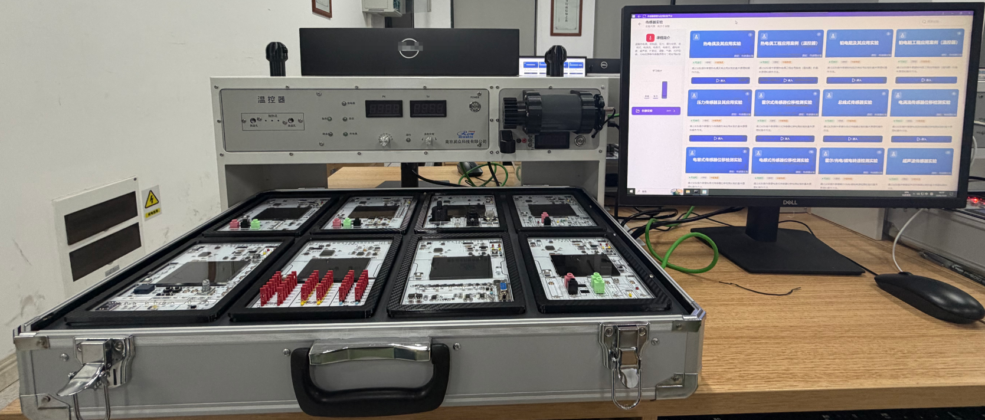
图1 传感器实验平台整体实物图
如图1所示，传感器实验平台由实验箱、温控器、电机装置、位移装置、计算机组成；下面分别介绍各组成部分。

二、实验箱
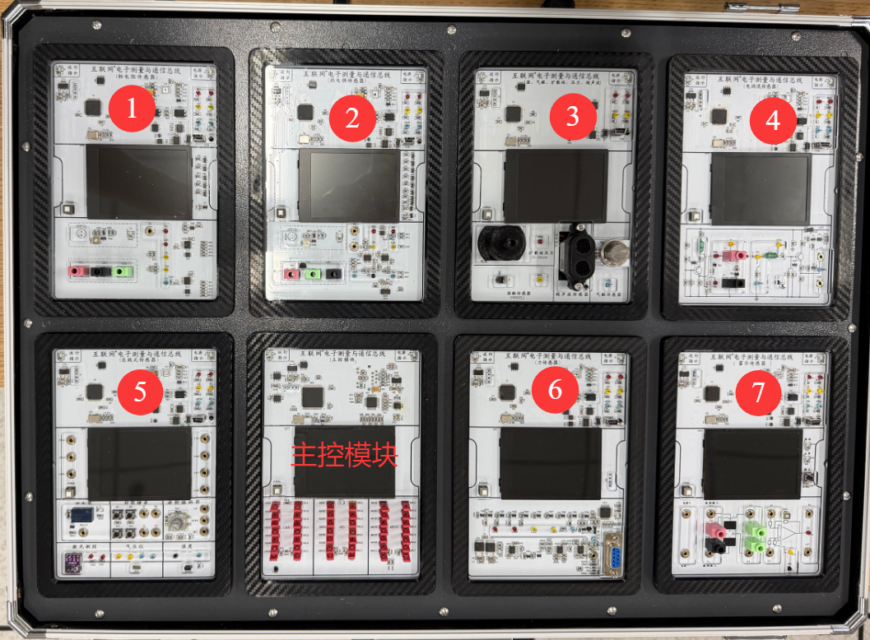
图2 传感器实验箱实物图
如图2所示，①②③④⑤⑥⑦号插槽是传感器实验模块（除主控模块以外，其它模块都是从机模块）需要插入的位置，①②③④⑤⑥⑦插槽位置的模块可以插拔，更换为其它从机模块，位置可自由调整。
①②③④⑤⑥⑦插槽位置的从机模块与“主控模块”通过CAN、RS485总线通信，总线网络在底板上已通过各模块反面排针进行硬件组网，无需额外连线；主控模块与计算机通过网线连接，用户在计算机上的对应软件平台中选择具体实验进行操作。
“主控模块”插槽位置是固定的，实验过程中必须上电运行，其它插槽需要插入哪种从机模块视选择的实验而定。
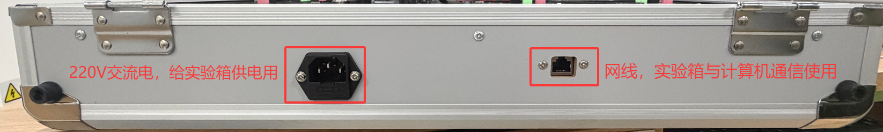
图3 传感器实验箱后面实物图

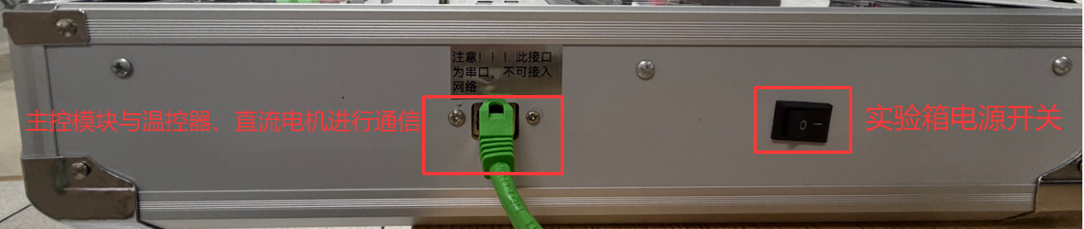
图4 传感器实验箱右侧实物图
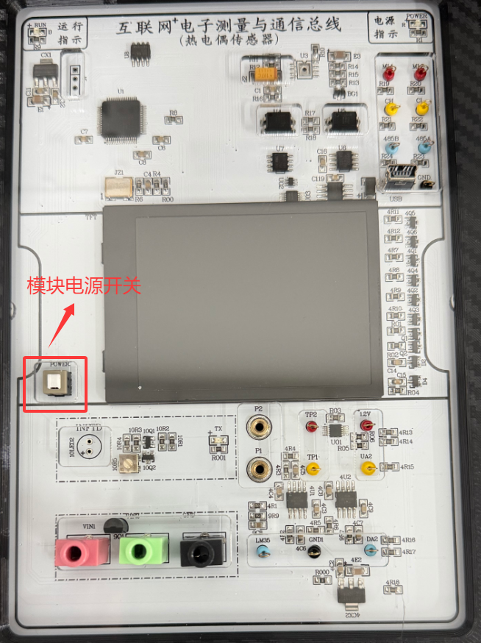
图5 模块电源开关位置（所有模块相同）
正常使用实验箱的操作流程如下：
1、接入220V电源线，如图3所示位置。
2、接入网线，如图3所示位置。
3、接入配套绿色网线，如图4所示位置，用于控制温控器和直流电机，如果实验不需要用到温控器和直流电机装置则忽略此步骤。
4、打开实验箱总电源开关，如图4所示位置。
5、打开对应的实验模块电源开关，其中主控模块必须上电。
6、如果实验使用到温控器和电机装置，则需要单独打开对应的电源，详见温控器和电机装置介绍。

三、装置使用说明
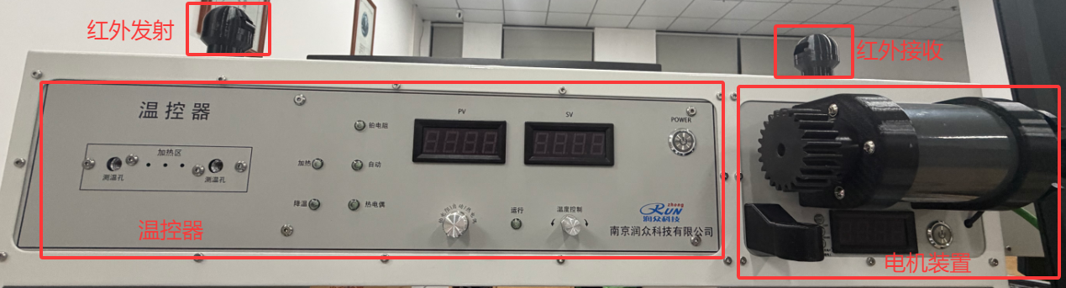
图6 装置整体实物图
如图6所示，装置包含温控器、电机装置、红外收发几个部分，其中红外收发配合温控器相关实验使用。下面对各部分进行介绍。
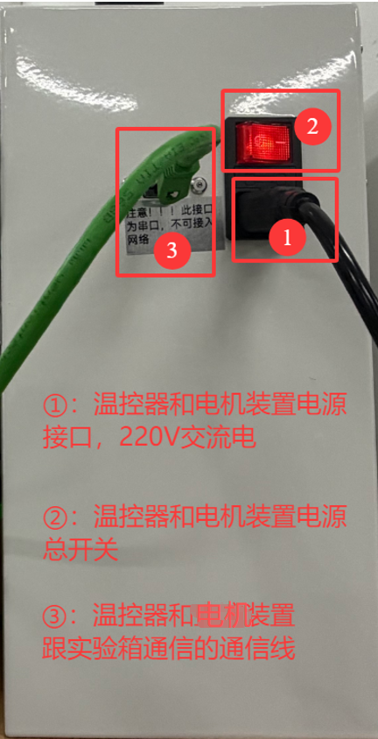
图7 装置右侧实物图

1、温控器
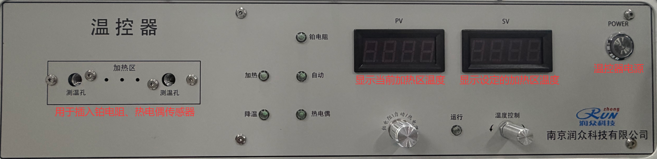
图8 温控器
温控器为实验平台的配套设备主要功能为根据自身或外部传入的数据实现内部的控温，从而配合其他模块完成对应的实验。温控器模块”主要作用是给铂电阻和热电偶相关实验提供热源。如图1所示，温控器所在支架上面有两个突出的物体是红外收发装置，主要用于铂电阻工程应用实验（温控器）和热电偶工程应用实验（温控器），红外发射电路已经集成在“热电偶模块”和“铂电阻模块”内，红外接收电路则集成在“温控器模块”中，具体使用方法详见实验内容。
图8右上角的POWER是温控器电源开关，在这之前，需要线打开图7所示的装置总开关。
温控器模块前面板由两个四位数码管、一个挡位开关、一个温度控制旋转编码器和两个测温孔（用于插入铂电阻PT100和热电偶传感器）、以及各指示灯组成。其中左边的四位数码管用途为设定温度（自动档位下），右边的四位共阴数码管用途为显示实时温度。挡位开关分为三档，从左到右分别是铂电阻、自动控温和热电偶。温度控制编码器（自动档位）的作用为调节温度和设定温度。下面将分别对自动、热电偶和铂电阻3个档位分别介绍。
（1）自动档位（线下使用）
当挡位开关拨至中间自动挡时，温控器进入自动控温模式，在当前模式下，左右两个数码管分别显示设定温度和实时温度，可以控制编码器来进行温度设定和温度控制，初始状态时，通过旋转编码器进行温度设定，当调节完成之后，按下温度控制按键，温控器便开始自动控温了。
（2）热电偶档位（线下使用）
当档位开关拨至右边时，温控器进入热电偶模式，此时，温控器旋转和按压编码器（温度控制）无效，左侧数码管显示当前的温度，加热片和风扇进入受控状态；红外被打开，接收来自热电偶的命令并解析进而控制加热和风扇。下面表1是热电偶档位下与热电偶模块红外通信协议以及串口配置参数。
表1 温控器加热和风扇控制协议（16进制,多字节的高字节在前）
帧头  （2字节） | 从机地址  （1字节） | 预留  （1字节） | 加热  （2字节） | 风扇  （2字节） | 异或（前面所有）（1字节）
7A A7 | 13 | 00 | xx xx  ;0--1000 | xx xx  ;0---1000 | xx

单片机串口配置参数
波特率 | 2400
数据位 | 8位
停止位 | 1位
校验位 | 无

（3）铂电阻档位（线下使用）
当档位开关拨至左边时，温控器进入铂电阻模式，此时，温控器旋转和按压编码器（温度控制）无效，左侧数码管显示当前的温度，加热片和风扇进入受控状态；红外被打开，接收来自铂电阻模块的命令并解析进而控制加热和风扇。下面表2是铂电阻档位下与铂电阻模块红外通信协议以及串口配置参数。
表2 温控器加热和风扇控制协议（16进制,多字节的高字节在前）
帧头  （2字节） | 从机地址  （1字节） | 预留  （1字节） | 加热  （2字节） | 风扇  （2字节） | 异或（前面所有）（1字节）
7A A7 | B | 00 | xx xx  ;0--1000 | xx xx  ;0---1000 | xx

单片机串口配置参数
波特率 | 2400
数据位 | 8位
停止位 | 1位
校验位 | 无
（4）网页实验（线上使用）
当在网页上做热电偶和铂电阻相关实验时，热源的相关操作已经集成在网页上，比如温度的设定和当前温度显示，具体数值跟温控器上数码管的显示一一对应。当在网页上实验时，运行指示灯亮起，编码器和档位开关操作失效；当运行指示灯熄灭时，此时本地操作生效，可操作档位开关和编码器。

2、电机装置
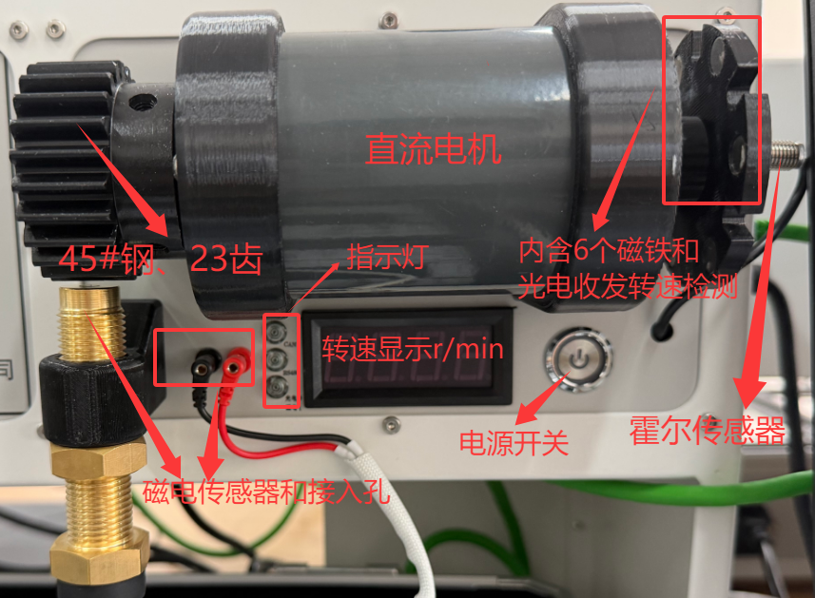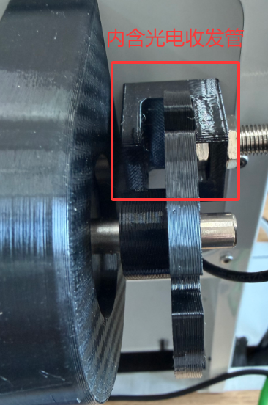
图9 电机装置
如图9所示，电机装置使用的电机是直流电机，通过PWM方式进行调速，转速控制在计算机端的在线实验平台中完成，计算机通过局域网与主控模块通信，由主控模块通过RS485和CAN总线的方式与转速装置通信控制；测速方式有霍尔传感器、光电传感器、磁电传感器测速，右侧6槽转盘上安装有6个磁铁，配合霍尔传感器测速；在霍尔传感器安装组件上装有光电收发管，用于光电测速；左侧45#钢23齿转盘配合磁电传感器进行测速。
电机装置上的数码管实时显示当前电机的转速；三个指示灯从上往下分别表示CAN、RS485、测速方式状态。

四、位移装置
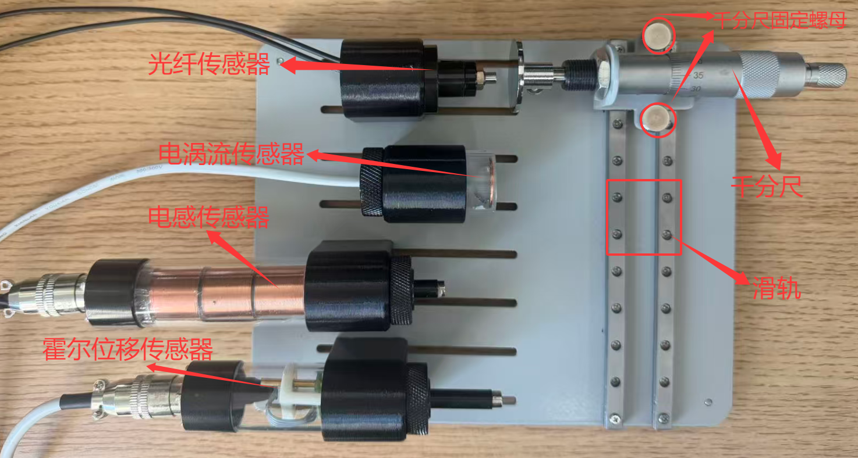
图10 位移装置
如图10所示，位移装置上默认安装了霍尔式位移传感器、电涡流传感器、电感传感器和光纤传感器，逆时针松开“千分尺固定螺母”后，千分尺可在滑轨上移动，确定位置后，再顺时针拧紧“千分尺固定螺母”固定位置。

第二章 电脑ip配置和在线实验

一、IP配置
（1）在实验箱左侧的黑底白字铭牌上找到编号,如NO：52。
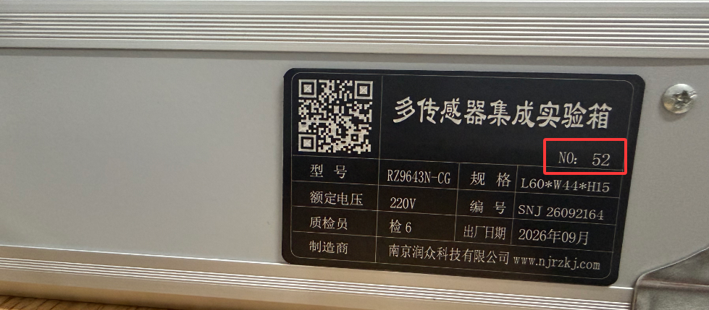
（2）在电脑桌面双击快捷方式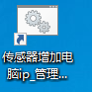，在弹出的窗口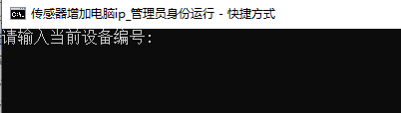中输入实验箱的编号，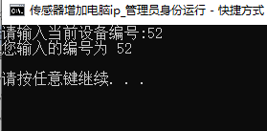。至此电脑端添加了一个90.90.2.52的IP地址。

二、在线实验平台
配置完IP后，在电脑桌面双击快捷方式，进入传感器实验平台主界面。
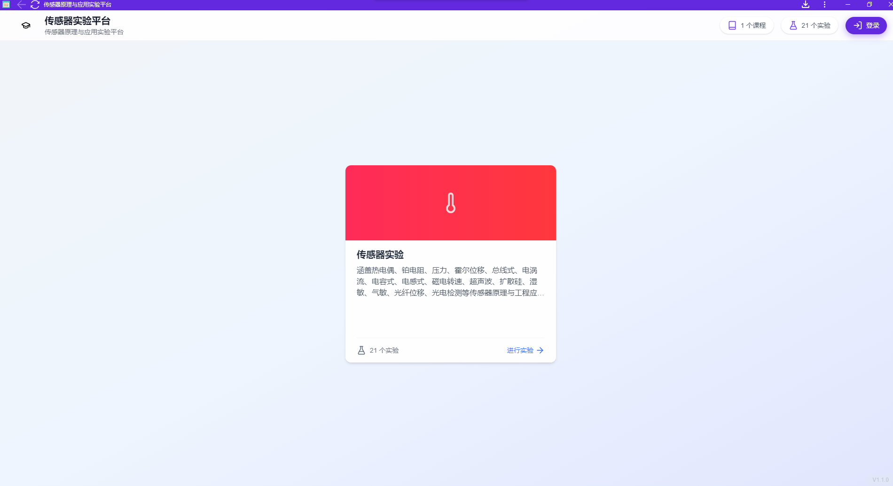
图1 本地传感器实验平台主界面
在图1中点击“传感器实验”任意位置打开传感器实验目录，如下图2所示。
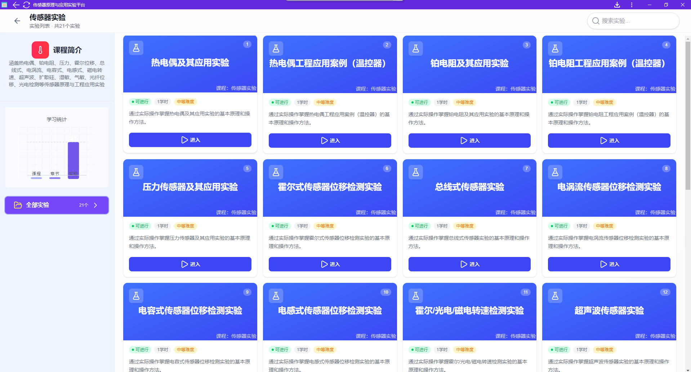
图2 传感器实验目录

下面以“压力及其应用实验”界面大致介绍各功能栏目功能。
点击“压力及其应用实验”任意位置，进入对应实验操作界面，在操作界面的上方横向一栏中包含：总线选择、数据处理、二次开发、3D、保存、加载等功能，如图3所示。
图3 操作界面的上方横向一栏功能介绍
- 总线选择
总线选择菜单栏有CAN和RS485总线可以选择，具体以实验界面功能为主，CAN和RS485是主控模块和从机模块（如压力传感器模块）当前的数据传输方式。当选择CAN时则当前压力传感器模块和主控模块以CAN总线方式通信。
- 当前设备插槽位置
实时显示当前压力传感器模块在实验箱的哪个插槽。
- 采集间隔（预留）
控制当前主控模块多长时间获取从机模块数据一次。
- 数据处理按钮
自动获取实验表格中的数据实时绘制曲线，曲线大体分为两类，特性曲线与应用曲线，分别对应传感器特性分析，以及应用标定。
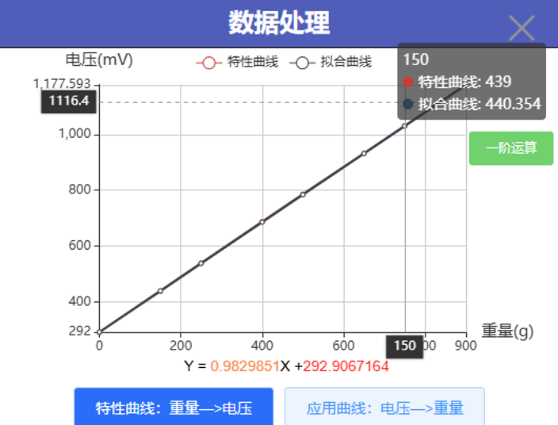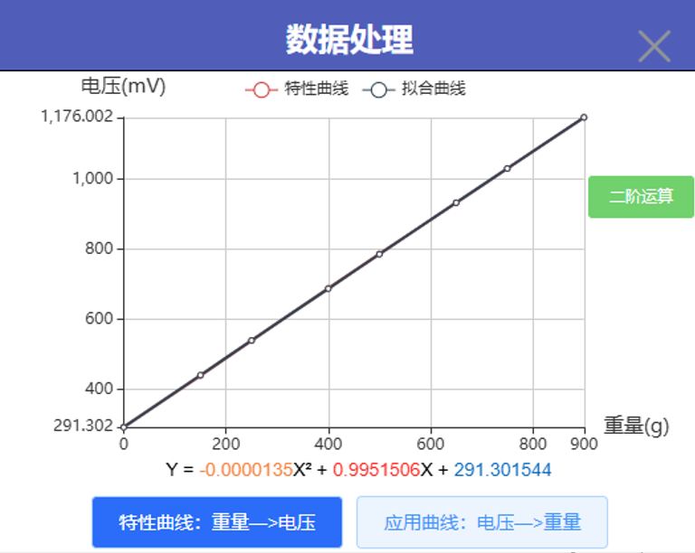

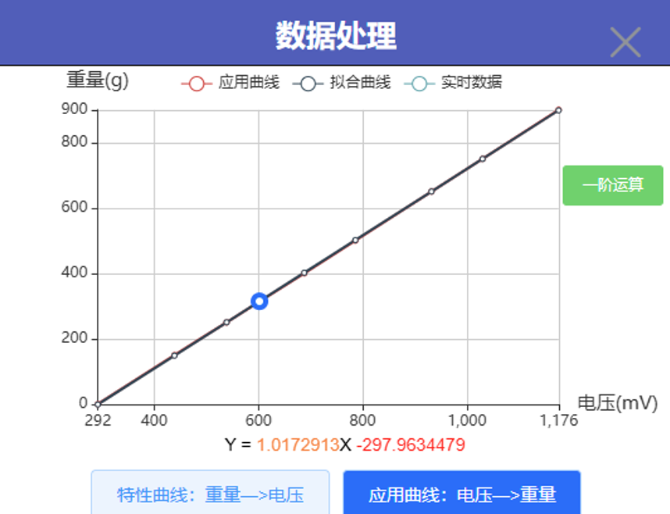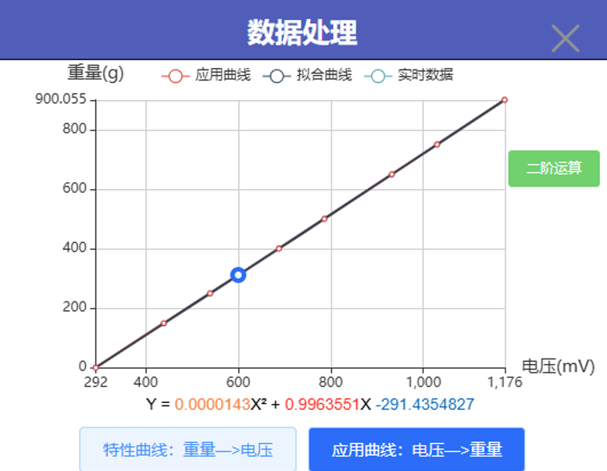

- 二次开发按钮
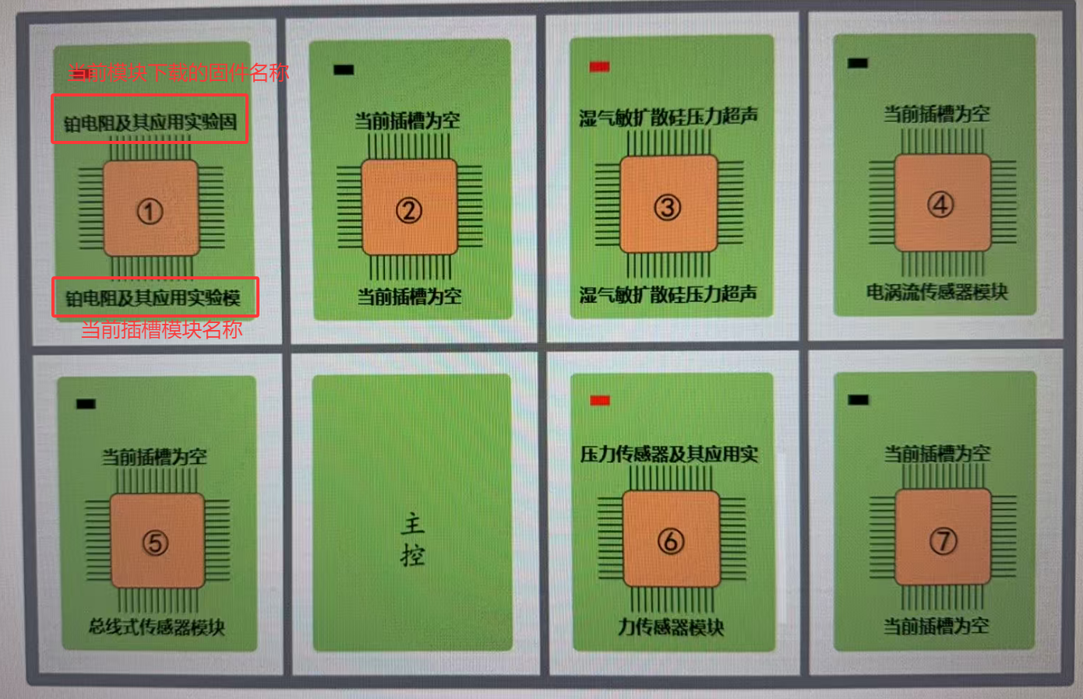
图2 二次开发界面
（1）程序下载操作
用鼠标点击“需要更新模块”所在插槽上方，在弹出的列表中选择出厂实验固件，点击“提交”，等待固件加载完成，然后返回主界面进入传感器实验。
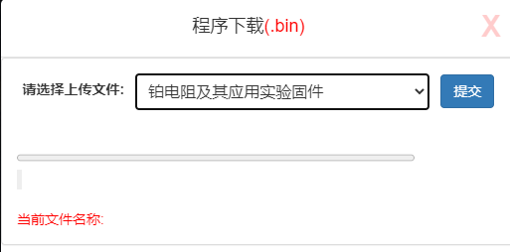
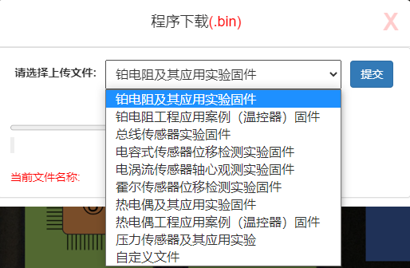
图3 固件加载（程序下载）弹出列表
（2）固件分类及其作用
如图3所示，固件列表分为2类：传感器实验出厂固件和自定义文件。下面对这两类进行说明。
1）传感器实验出厂固件
传感器实验出厂固件包括所有传感器实验所需的实验固件，如下：
出厂固件的作用有2点：一是在进行传感器实验之前，为了防止实验模块的程序（固件）被修改（比如二次开发）而不能正常实验，实验人员只需在二次开发界面加载对应的实验固件即可正常实验。二是同一个实验模块可能用于多个不同的实验（比如热电偶模块可以做“热电偶及其应用实验”和“热电偶工程应用实验（温控器）”），每个实验都对应有一个实验固件。
2）自定义文件（二次开发）
传感器实验平台除了可以恢复出厂实验固件以外，还可以加载实验人员自行编写的程序（.bin文件），只需要点击“自定义文件”条目后，在弹出来的文件选择窗口选择编写的.bin文件就可以了，实现二次开发功能。
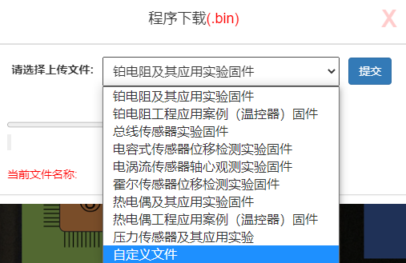
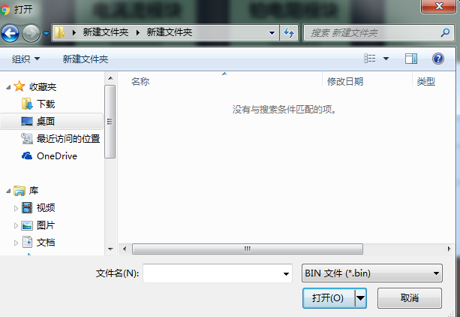
图4 自定义文件下自行编写.bin文件弹窗
6、3D按钮
3D实时显示当前实验下对应的实验台状态。
7、保存按钮
点击保存按钮后，将自动生成一个.JSON过程记录文件，此文件自动记录实验界面中的用户操作，记录时间为用户第一次进入界面和点击保存按钮之间的时间。
8、加载按钮
点击加载按钮，将弹出窗口用于选择上面的.JSON过程记录文件，可以回放用户操作。

第三章 传感器实验

实验一、热电偶及其应用实验
一、实验目的
1.掌握K型热电偶工作原理及其分度表的使用,提升工程应用能力。
2.掌握热电偶信号调理电路。
3.根据实际工程应用，利用多项式拟合的方法对实验数据进行处理后，将热电偶拿来测温。
二、需用器件与单元
K型热电偶、热电偶传感器模块（包含信号调理电路）、温控器
三、基本原理
1.热电偶
热电偶温度计属于接触式温度测量仪表，是根据热电效应即塞贝克效应原理来测量温度的，是温度测量仪表中常用的测温元件。将不同材料的导体A、B接成闭合回路接触测温点的一端称测量端一端称参比端。若测量端和参比端所处温度t和t0不同则在回路的A、B之间就产生一热电势$E_{AB}$(t，t0)这种现象称为塞贝克效应，即热电效应。$E_{AB}$大小随导体A、B的材料和两端温度t和t0而变这种回路称为原型热电偶。在实际应用中，将A、B的一端焊接在一起作为热电偶的测量端放到被测温度t处，而将参比端分开，用导线接入显示仪表，并保持参比端接点温度t0稳定。显示仪表所测电势只随被测温度t而变化。
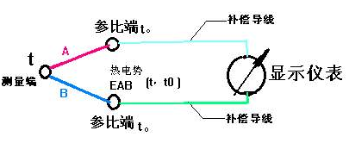
图1 热电偶原理图
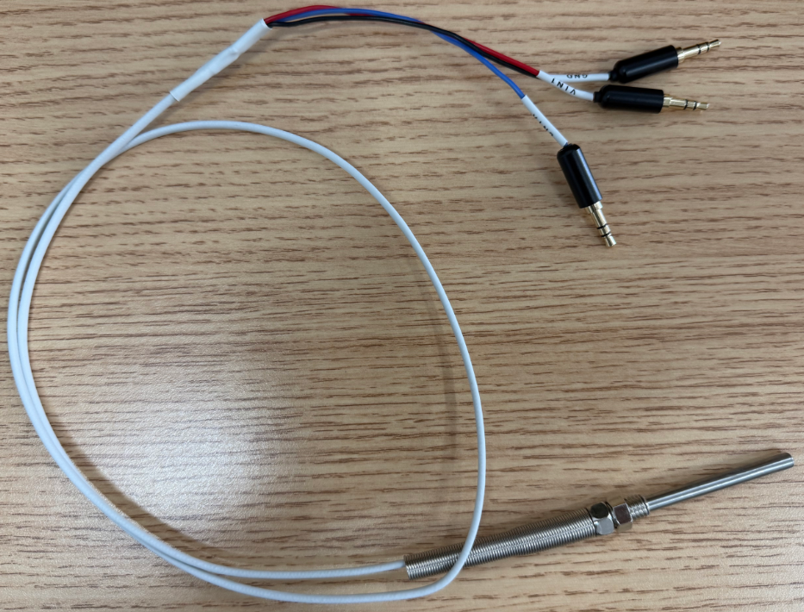
图2 热电偶实物图
总电势：E（t，t0）= E（t，0）- E（t0，0）
在热电偶回路中接入第三种金属材料时，只要该材料两个接点的温度相同，热电偶所产生的热电势将保持不变，即不受第三种金属接入回路中的影响。因此，在热电偶测温时，可接入测量仪表，测得热电动势后，即可知道被测介质的温度。热电偶测量温度时要求其冷端（测量端为热端，通过引线与测量电路连接的端称为冷端）的温度保持不变，其热电势大小才与测量温度呈一定的比例关系。若测量时，冷端的（环境）温度变化，将严重影响测量的准确性。在冷端采取一定措施补偿由于冷端温度变化造成的影响称为热电偶的冷端补偿正常。与测量仪表连接用专用补偿导线。
部分标准热电偶和温度范围：T型热电偶，材料为纯铜和铜镍，测温范围为$-$200℃至300℃；K型热电偶，材料为镍铬和镍硅，测温范围为$-$200℃至1000℃；J型热电偶，材料为铁和康铜，测温范围为$-$200℃至800℃。
本次实验采用的是K型热电偶。
- 热电偶实验原理图
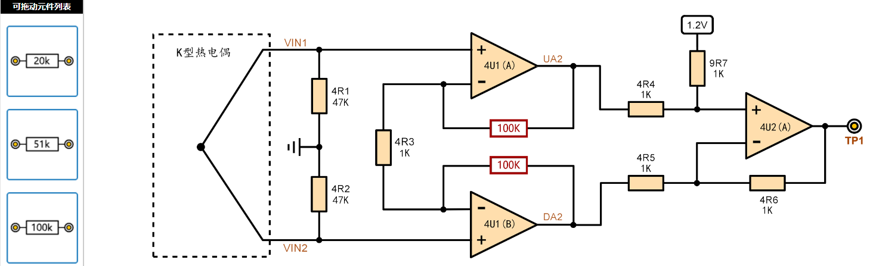
图3 热电偶实验原理图（调理电路）
实验原理图简述：图3是热电偶信号调理电路，VIN1和VIN2是热电偶传感器的接入处，热电偶电压信号经过仪表放大器（由运放4U1A、4U1B和4U2A组成）放大后在TP1处输出，注意TP1处输出的电压是被抬升1.2V后的电压输出。（实测可能不等于1200mv，实际值可通过测量测量点1.2V获得,也可在液晶和网页上查看实时电压值）
注：因实验模块内部AD采集芯片测量范围是0~2V，如果不加1.2V，调理电路的输出电压可能会出现负值，超出了AD芯片的测量范围，所有加直流偏置，选择1.2V是考虑到后续位移实验会有负行程出现负的电压。
仪表放大器的放大倍数有三个档位可供选择，如UA2和DA2处的电阻值R，通过控制电子开关来控制接入放大电路中的电阻。
V_{UA2}-V_{DA2}=K*( V_{VIN1}-V_{VIN2}) 公式1
其中放大倍数K=2*R/R_{4R3}+1
外部测量点：可以用外部仪表测量的测量点有UA2、DA2、TP1、LM35、1.2V（见图5）。
内部测量点：TP1、1.2V（见图3）。
热源温度：可在实验操作界面或液晶屏上直接读取。
冷端温度：模块上LM35测量点的输出电压和实际温度存在10倍的关系。（T=V/10,V单位为mv），也可在网页和液晶屏上直接读取。
1.2V偏置电压：可在网页或液晶屏上直接读取。
3.实验模块布局
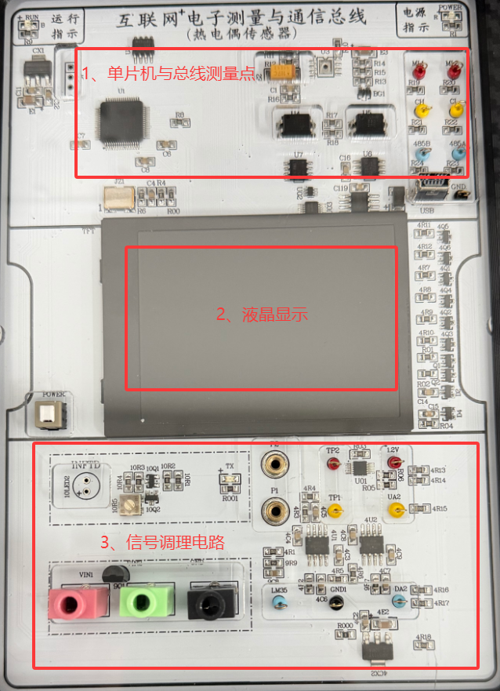
图4热电偶模块实物图
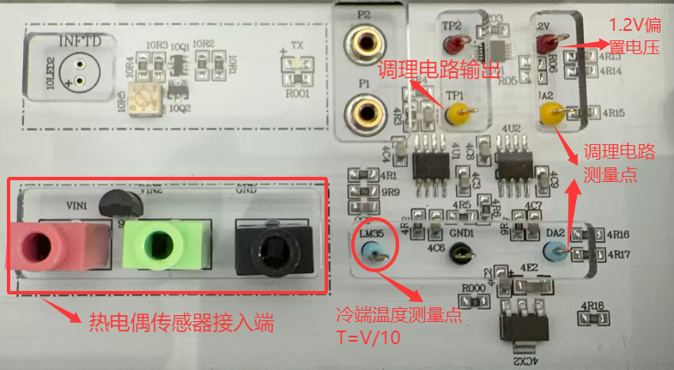
图5信号调理电路放大图
4. 在线实验平台：界面，器件及连线图
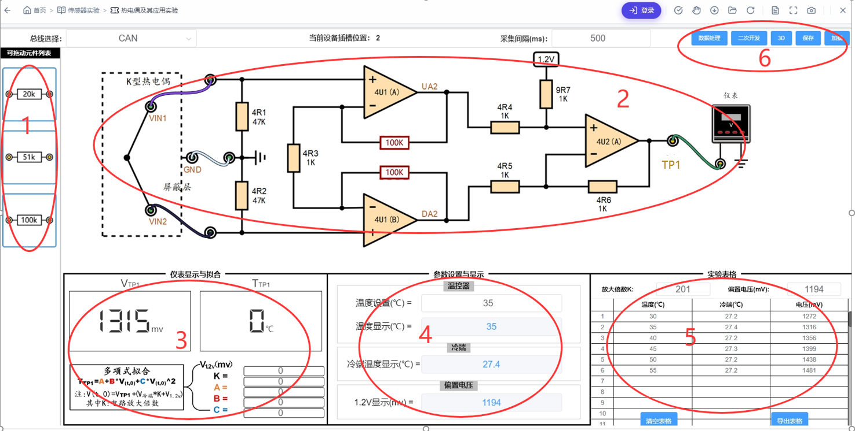
图6在线实验平台操作界面（热电偶及其应用实验）
如图6所示，热电偶传感器实验操作界面包括6个部分：
1）仪表放大器电阻元件列表：用于仪表放大器放大电阻选择。
2）实验操作原理图部分：实验操作区域，可从左侧拖入电阻到反馈电阻区域（红色标识电阻），从输出点TP1连线到右侧的仪表可以在左下方的仪表显示观察输出电压；其中UA2、DA2、TP1对应模块各测量点。
3）仪表显示与拟合：此区域用于显示仪表的电压值$V_{TP1}$、拟合参数（$V_{1.2V}$、K、A、B、C）、拟合后温度$T_{TP1}$。
4）参数设置与显示：包括当前实时冷端温度的显示、1.2V偏置电压显示和温控器温度显示与设定。
5）实验表格：用于实验数据的记录与导出。
6）数据处理和二次开发按钮入口等。
四、实验步骤及阶段任务
（一）本实验安全强调
1.为防止静电造成实验模块的损坏，请勿随意用手触摸裸露电路元件。
2.实验完毕后，先刷新一下网页，再点击返回目录回到主界面。
3.实验完毕后，实验台上的电脑必须按照正常操作关机，不能直接断电。
（二）实验前准备
1.计算下面两种情况下的K型热电偶的热端温度：
(1)如果当前冷端温度为0℃，热电偶输出热电势为1.653mv，当前热端温度是多少？
(2)如果当前冷端温度为30℃，热电偶输出热电势为1.653mv，当前热端温度是多少？
（三）实验操作及数据记录
1.实验步骤
（1）在断电情况下，将温控器调节至自动档位，然后将K型热电偶传感器引线分别插入到热电偶模块的VIN1、VIN2、GND插孔，热电偶测量端插入到温控器的测温孔。
（2）依次打开实验箱，主控模块，热电偶传感器模块，温控器等电源。
（3）配置好ip后，打开在线实验平台。进入“热电偶及其应用实验”操作界面：在弹出页面中进入“二次开发”页面，点击“热电偶传感器”模块所在插槽，选择“热电偶及其应用实验固件”，点击“提交”，等待固件加载完成，然后返回主界面，如下。
注：在进行实验之前，需要重新加载“热电偶模块”上的单片机固件，防止单片机固件被修改无法正常实验。
（4）根据图5搭建电路：先点击电阻放置区域（红色虚框），然后从左侧元件列表将相应电阻拖入至电阻放置区域中，这里以100K电阻为例；最后将电路输出点TP1连线到右侧仪表。在网页左下方可以看到当前仪表放大器输出TP1的电压值。
（5）放大倍数计算：根据公式1计算仪表放大器的放大倍数。如两个电阻为100k则放大倍数为201，并记录在实验表格中。
（6）偏置电压1.2V：将1.2V偏置电压实际值记录到实验表格中。
注意：
- 这里仪表放大器输出要提高1.2V的原因是单片机的ADC只能采集正电压。
- 用电压表测量1.2V是因为1.2V稳压片输出的电压有几毫伏~几十毫伏的偏差，对于热电偶这样小信号输出的影响是不可忽略的，所以需要测量1.2V的真实值。
（7）控制温控器温度降至室温：在温控器参数中的“温度设置”中设置温度为1，等待温控器温度降到室温后，再开始记录数据进行实验。
注意：温控器上的热源是靠风扇来降温的，最低温度依然是室温，建议设置的热源温度起始点至少高于室温5℃，方便降温。
（8）点击实验表格下方的“清空表格”。
（9）实验数据记录：记录温度从30~80℃所对应的数据，如图7所示。在网页右下方的表格中记录实验数据，数据记录表格如下：
注意：每设置一次温度后，等待热源温度和电压显示稳定后再读取V_{TP1}电压值。
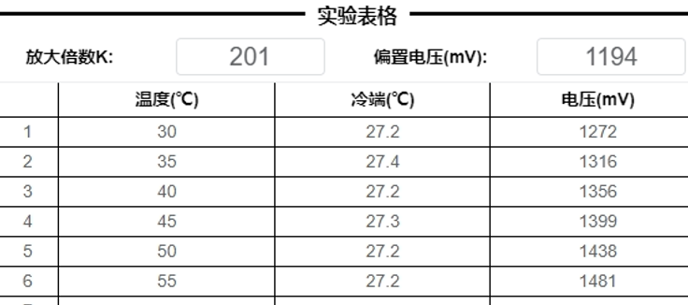
图7 数据记录表
（10）记录数据完成后，设置温控器温度为20°降温，然后在网页右下方点击导出表格生成excel文件。
（11）先刷新一下网页，再点击返回目录回到主界面。
（12）正常关闭所有电源，传感器和附件归位。
五、思考题
1.阐述热电偶传感器的信号调理电路实验原理以及需要注意什么。
2.在室温下会出现冷端温度高于热端温度的现象，试说明是什么因素导致的？
3.在未拟合的情况下，计算出来的温度值与理论值有偏差，试着从硬件角度分析误差产生的来源。
4.分别画出拟合前的V-T实验曲线并计算非线性误差，除了用拟合的方法来减小误差以外，还有哪些方法
5.热电偶和热电阻的应用的场合有哪些不同？
六、附件
1.K型热电偶分度表
K型热电偶分度表（mv）
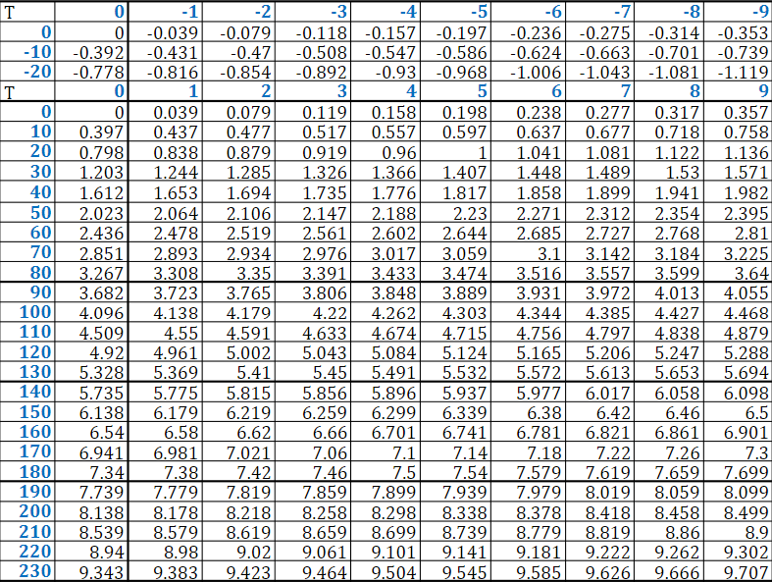
2.数据分析案例
由实验上面实验表格的数据，根据热电偶的计算公式、调理电路和K型热电偶分度表计算出温度值以及温度误差，如图8所示。
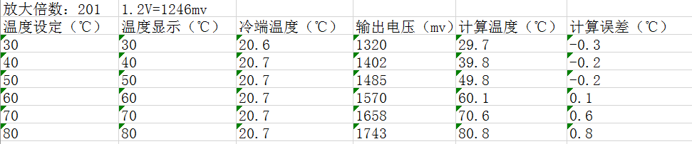
图8
（1）温度值计算
1) 总热电势(mv)：V(t,0)=($V_{TP1}-V_{1.2V}$)/K+V_{冷端}
参数说明：
$V_{TP1}$：仪表放大器的输出端TP1电压。
$V_{1.2V}$：1.2V的实测值。
K：调理电路的放大倍数。
V_{冷端}：冷端温度对应的热电势。
2) 在K型热电偶分度表找到总热电势V(t,0)对应的温度值。
这里以设定值为40°时来举例如何计算出温度：
V(t,0)=(1402$-$1246)/201+0.826mv=1.602mv
V(t,0)查表后温度为39.8℃。
- 计算误差=计算温度$-$热源温度显示：40℃对应的计算误差为39.40=$-$0.2℃。其它温度依次类推。
由计算误差可以看到，误差范围在1℃以内，这里采用2阶多项式拟合的方法来处理，然后观察拟合前后的误差以及输出温度值。
（4）多项式拟合
1）在电脑桌面打开传感器工具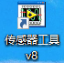（注：也可自行用其它工具生成），打开后界面选择进入热电偶—拟合工具界面，界面如下。
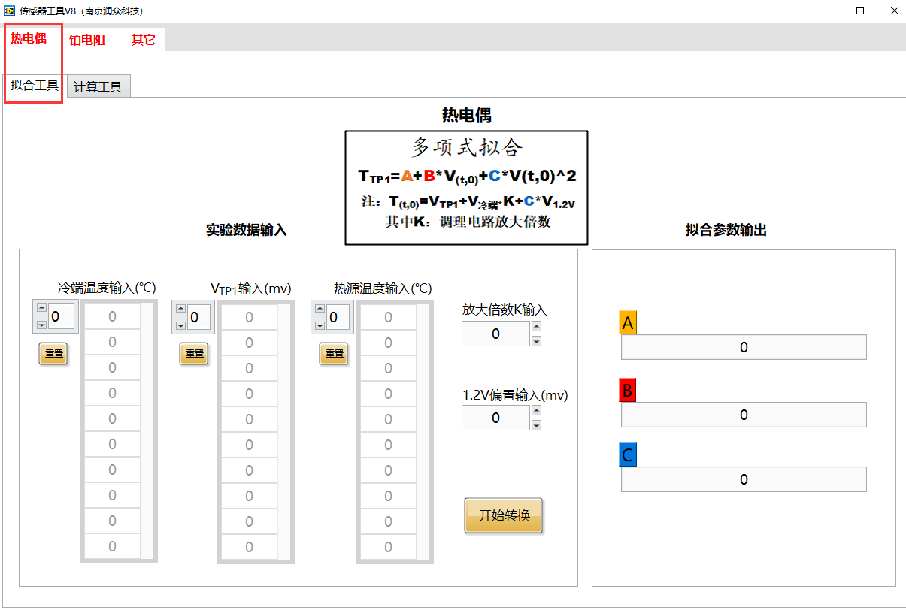
2）在冷端温度输入(℃)、$V_{TP1}$输入(mv)、热源显示温度输入(℃)、电路放大倍数K输入、1.2V输入(单位mv)方框中填入实验表格中的原始数据，生成多项式系数A、B、C，显示如下：
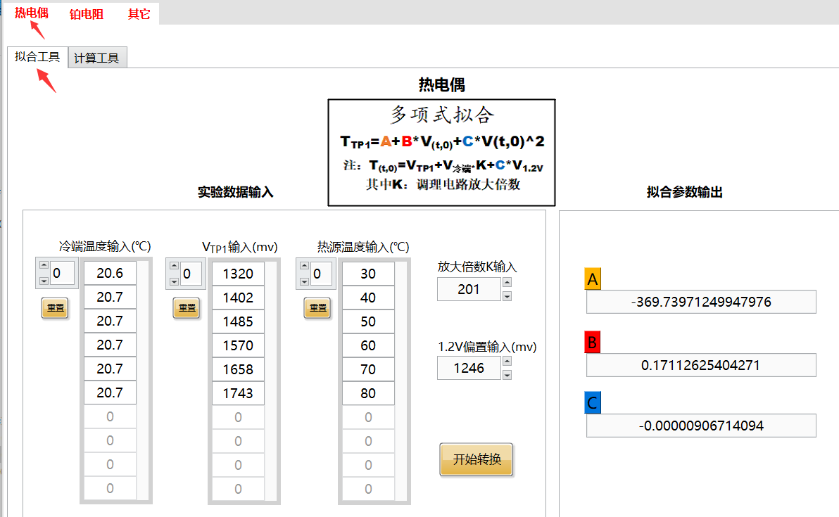
3）返回到热电偶实验操作界面，将多项式拟合工具(传感器)生成的系数A、B、C、电路放大倍数K、1.2V实测值复制粘贴到热电偶网页下方拟合对应区域中，如下：
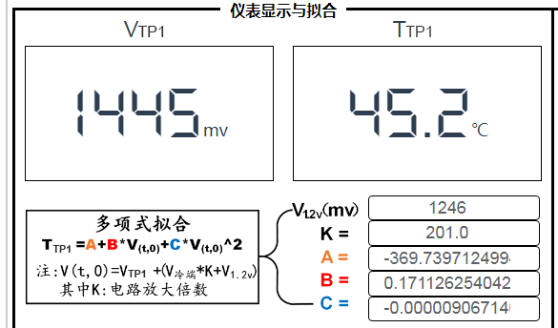
4）拟合温度读取，这里范例中温控器此时设置为45℃：在实验表格中记录拟合后的温度数据，如下。
注意：等待热源温度显示与电压输出稳定后再读数据。
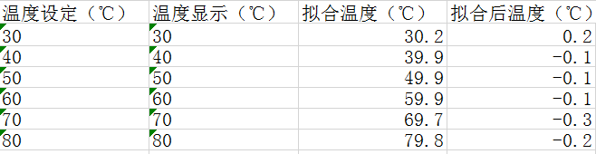
3.实验结论
在本次实验中，总结为如下几点：
1）通过设定多组热源温度分别记录冷端、输出电压、调理电路等关键参数，再根据热电偶的计算公式、查询K型热电偶分度表计算出热电偶实测的温度，发现存在一定的误差，误差来源有多方面原因，包括温度场的分布不均匀、调理电路中运放失调电压、电阻精度等。
2）为了减小误差，采用了多项式拟合的方法（（最小二乘法）），拟合后的温度误差确实比未拟合之前的误差要小，从而验证了多项式拟合的方法在误差相对较大的情况下可以减小误差（在误差已经非常小的情况下，拟合后的误差不具有参考意义，因为硬件本身存在一定的不可消除的误差）。

实验三、铂电阻及其应用实验
一、实验目的
1.掌握pt100的工作原理及其分度表的使用，提升工程应用能力。
2.掌握信号调理电路。
3.根据实际工程应用，利用多项式拟合的方法对实验数据进行处理后，将pt100拿来测温。
二、需用器件与单元
PT100、铂电阻传感器模块（包含调理电路）、温控器
三、基本原理
热电阻温度计是利用导体或半导体的电阻值随温度变化的性质来测量温度的，在工业生产中广泛用来测量($-$100~500)℃范围的温度，其主要特点是测温准确度高，便于自动测量。由于热电偶在低温范围中产生的热电势小，因而对测量仪表要求严格，而采用热电阻温度计测量低温是很适宜的。
热电阻温度计按结构形式可分为普通工业型、铠装型及特殊型等。常用的普通工业型热电阻主要有:
铂热电阻:广泛用来测量($-$200~850)℃范围内的温度。在少数情况下，低温可测至1K，高温可测至1000℃。其物理、化学性能稳定，复现性好，但价格昂贵。铂热电阻与温度是近似线性关系。其分度号主要有Pt100和Pt1000。
铜热电阻:广泛用来测量($-$50~150)℃范围内的温度。其优点是高纯铜丝容易获得，价格便宜，互换性好，但易于氧化。铜热电阻与温度呈线性关系。其分度号主要有cu50和cu100。
1.pt100
pt100温度传感器是一种将温度变量转换为可传送的标准化输出信号的仪表。主要用于工业过程温度参数的测量和控制。带传感器的变送器通常由两部分组成：传感器和信号转换器。传感器是热电阻；信号转换器主要由测量单元、信号处理和转换单元组成（由于工业上用的热电阻分度表是标准化的，因此信号转换器作为独立产品时也称为变送器），有些变送器增加了显示单元，有些还具有现场总线功能。
利用导体电阻随温度变化的特性，可以制成热电阻，要求其材料电阻温度系数大，稳定性好，电阻率高，电阻与温度之间最好有线性关系。常用的热电阻有铂电阻(500℃以内)和铜电阻(150℃以内)。铂电阻是将0.05～0.07ｍｍ的铂丝绕在线圈骨架上封装在玻璃或陶瓷内构成，图1是铂热电阻的结构。
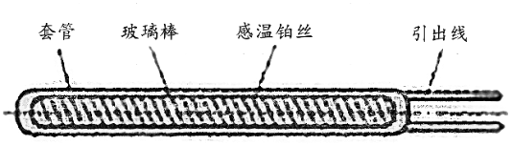
图1 PT100传感器组成
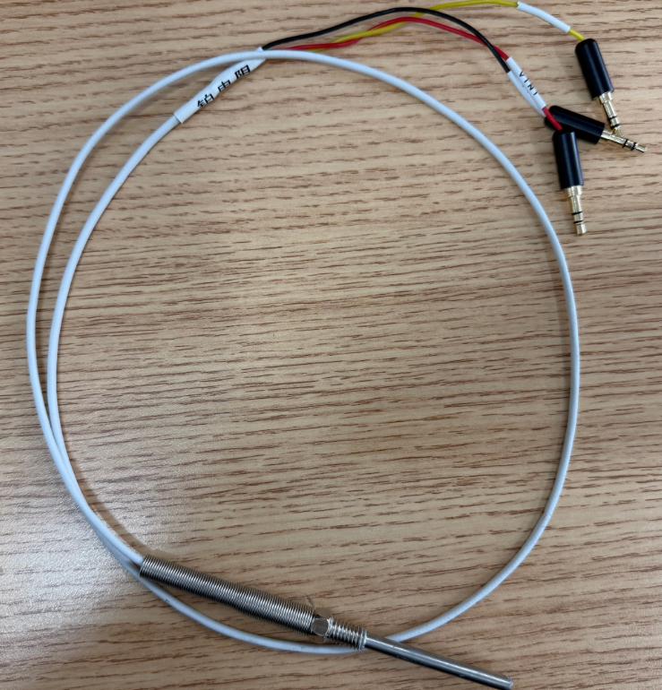
图2 PT100传感器实物图

在0～500℃以内，它的电阻R与温度t的关系为：
R=$R_{o}$(1+A$×$t+B$×t^{2}$)
上面公式中：$R_{o}$系温度为0℃时的电阻值(本实验的铂电阻$R_{o}$＝100Ω)。A＝3.9684×${10}^{-3}/℃^{-1}$，B＝－5.847×${10}^{-7}/℃^{-2}$。铂电阻一般是三线制，其中一端接一根引线另一端接二根引线，主要为远距离测量消除引线电阻对桥臂的影响(近距离可用二线制，导线电阻忽略不计)。实际测量时将铂电阻随温度变化的阻值通过电桥转换成电压的变化量输出，再经差动放大器放大。
2.三线制接法消除引线误差原理简介
由于两线制热电阻测量方法不能消除导线电阻误差，适合不需要精确温度测量的场合，但在工业领域中，一般用与热电阻相配的二次仪表测量温度时，热电阻安置在被测温度的现场，而二次仪表则放置在操作室内，这种情况下，两线制热电阻的引线电阻就不能忽略了，而采用三线制接法配合非平衡电桥的方法就可以较小引线带来的误差。如果用不平衡电桥来测量，那么连接热电阻的导线都分布在桥路的一个臂上；由于热电阻与仪表之间一般都有一段较长的距离，因此两根连接导线的电阻随温度的变化，将同热电阻阻值的变化一起加在不平衡电桥的一个臂上，使测量产生较大的误差。为减小这一误差，一般在测温热电阻与仪表连接时，采用三线制接法(图3左)，即从热电阻引出三根导线，将连接热电阻的两根导线正好分别处于相邻的两个桥臂内(图3右)。当环境温度变化而使导线电阻值改变时，其产生的作用正好互相抵消，使桥路输出的不平衡电压不会因之而改变。另一导线电阻$R_{1}$的变动，仅对供桥电压有极微小的影响，但在准确度范围内。三线制热电阻及其接法示意图如图3所示:
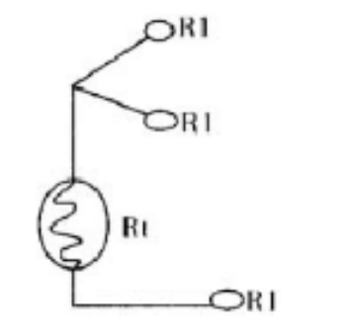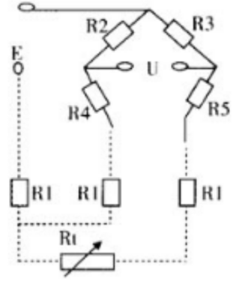
图3三线制热电阻（左）和热电阻的三线制接法（右）
3.pt100实验原理图
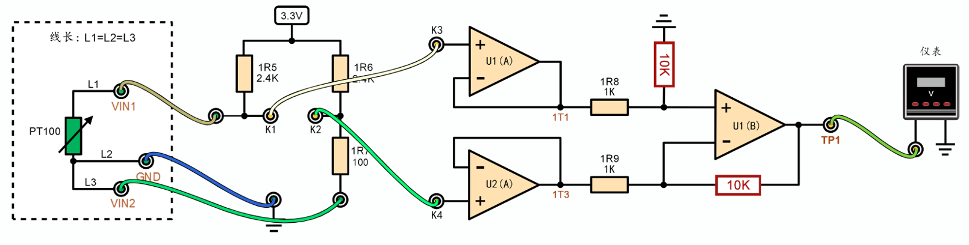
图4 铂电阻实验原理图
实验原理图简述：图4是铂电阻信号调理电路，J8(VIN1)、J9(GND)和J10(VIN2)是铂电阻传感器的三根引线，铂电阻通过三线制接法已经接到非平衡电桥中（如1$R_{5}$、1$R_{6}$、1$R_{7}$所在电路），非平衡电桥两个桥臂的电压信号经过仪表放大器（由运放1U1A、1U1B和1U2A组成）放大后最终在TP1处输出。仪表放大器的放大倍数有四个档位可供选择，通过电子开关将不同阻值的电阻连接到放大电路中。原理图中DVDD表示3.3V电压。
V_{TP1}=K*( V_{K3}-V_{K4}) 公式1
其中放大倍数K=R/1R8；R为虚框内电阻，这里默认两个红色虚框内阻值相等。

外部测量点：可以用外部仪表测量的测量点有V3.3、VIN1、GND和VIN2、1T1、1T3、TP1。
内部测量点：TP1。
实验连线：电子开关实现连线功能。
4.实验模块布局
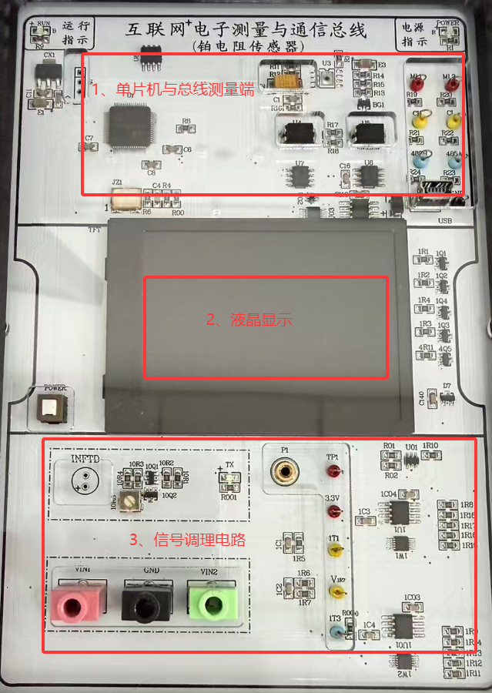
图5 铂电阻模块实物图
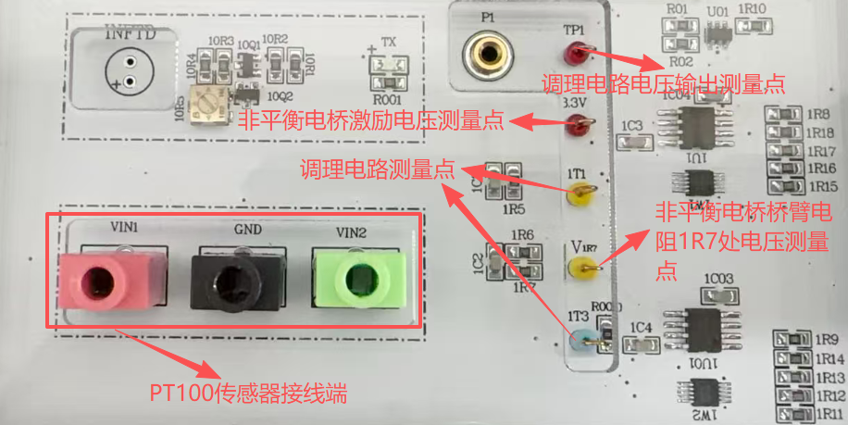
图6 信号调理电路放大图
5.在线实验平台：界面，器件及连线图
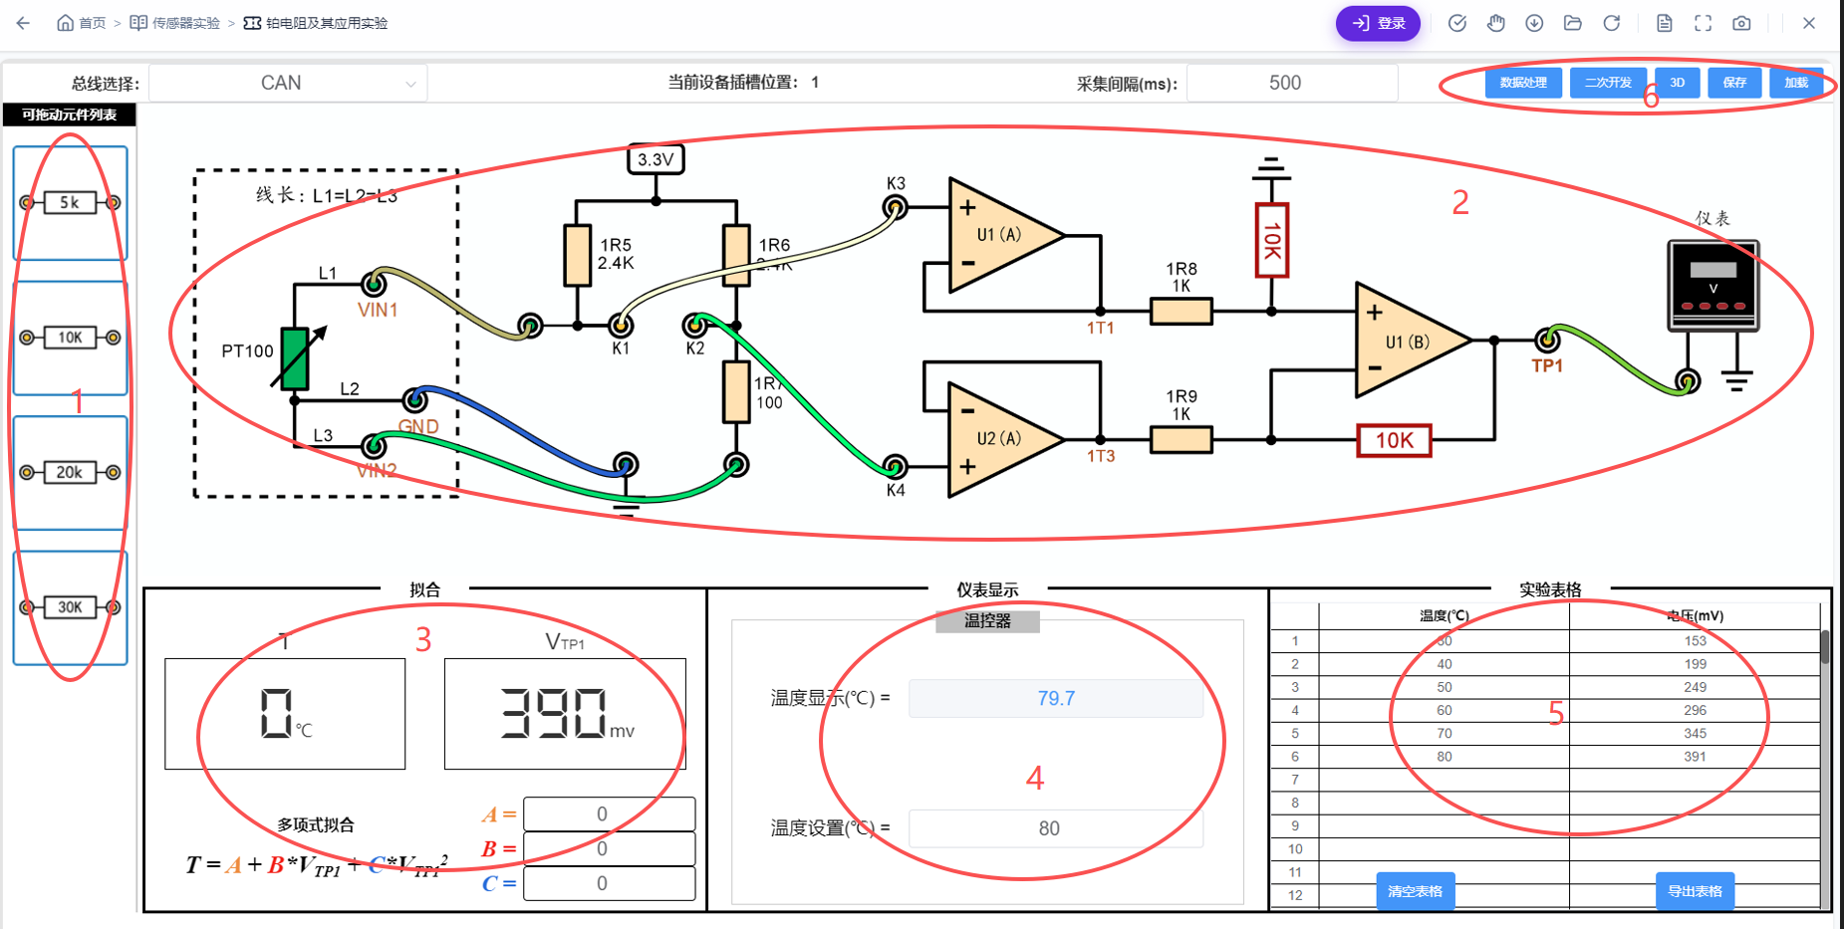
图7在线实验平台布局图
如图7所示，铂电阻传感器实验界面包括6个部分：
1）仪表放大器电阻元件列表：用于仪表放大器反馈电阻选择。
2）实验操作原理图部分：此部分为实验操作区域，可从左侧拖入电阻到反馈电阻区域（如红色电阻所在区域）；VIN1、GND、VIN2连线至非平衡电桥；非平衡电桥K1、K2输出端连线至仪表放大器输入端K3和K4；从输出点TP1连线到右侧的仪表可以在左下方的仪表显示观察输出电压；其中1T1、1T3对应模块各测量点。
3）拟合：T表示拟合后的温度，A、B、C分别表示二阶拟合参数。
4）仪表显示：此区域用于显示仪表的电压值$V_{TP1}$。
5）实验表格：用于实验数据的记录与导出。
6）数据处理和二次开发按钮入口等。
四、实验步骤及阶段任务
（一）本实验安全强调
1.为防止静电造成实验模块的损坏，请勿随意用手触摸裸露电路元件。
2.实验完毕后，先刷新一下网页，再点击返回目录回到主界面。
3.实验完毕后，实验台上的电脑必须按照正常操作关机，不能直接断电。
（二）实验操作及数据记录
1.实验步骤
（1）在断电情况下，将温控器调节至自动档位，然后将PT100传感器引线分别插入到铂电阻模块的VIN1、VIN2、GND插孔，测量端插入到温控器的测温孔。
（2）依次打开实验箱，主控模块，铂电阻传感器模块，温控器等电源。
（3）配置好ip后，打开在线实验平台。进入“铂电阻及其应用实验”操作界面：在弹出页面中进入“二次开发”页面，点击“铂电阻传感器”模块所在插槽，选择“铂电阻及其应用实验固件”，点击“提交”，等待固件加载完成，然后返回主界面，如下。
注：在进行实验之前，需要重新加载“铂电阻传感器模块”上的单片机固件，防止单片机固件被修改无法正常实验。
（4）根据图5搭建电路：先点击电阻放置区域（红色虚框），然后从左侧元件列表将相应电阻拖入至电阻放置区域中，这里以10K电阻为例；然后将电路输出点TP1连线到右侧仪表，在网页左下方可以看到点前仪表放大器输出TP1的电压值。
（5）放大倍数计算：根据公式1计算仪表放大器的放大倍数。两个电阻为10K,放大倍数为10,记录到实验表格中。
（6）初始热源温度恢复到室温：设置热源为1℃，等待热源温度降到室温后，然后再开始记录数据进行实验。
注意：模块上的热源是靠环境来降温的，建议设置的热源温度起始点最少高于室温5℃，方便降温。
（7）点击实验表格下方的“清空表格”。
（8）实验数据记录：记录温度从30~80℃所对应的数据，如图8所示。在网页右下方的表格中记录实验数据，数据记录表格如下：
注意：每设置一次温度后，等待热源温度和电压显示稳定后再读取V_{TP1}电压值。
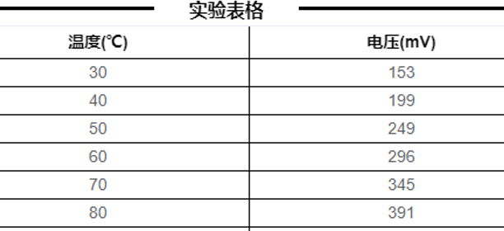
图8 数据记录表
（9）记录数据完成后，设置热源温度为20，然后在网页右下方点击导出表格生成excel。
（10）先刷新一下网页，再点击返回目录回到主界面。
（11）正常关闭所有电源，传感器和附件归位。

五、思考题
1.画出3线制pt100的接法，并阐述用意。
2.阐述铂电阻传感器信号调理电路实现原理。
3.在未拟合的情况下，计算出来的温度值与理论值有偏差，试着从硬件角度分析误差产生的来源。
4.分别画出拟合前后的Ω-T实验曲线并计算非线性误差，除了用拟合的方法来减小误差以外，还有哪些方法。
5.PT100和PT1000有哪些区别？
六、附件
1.PT100分度表
PT100分度表（Ω）
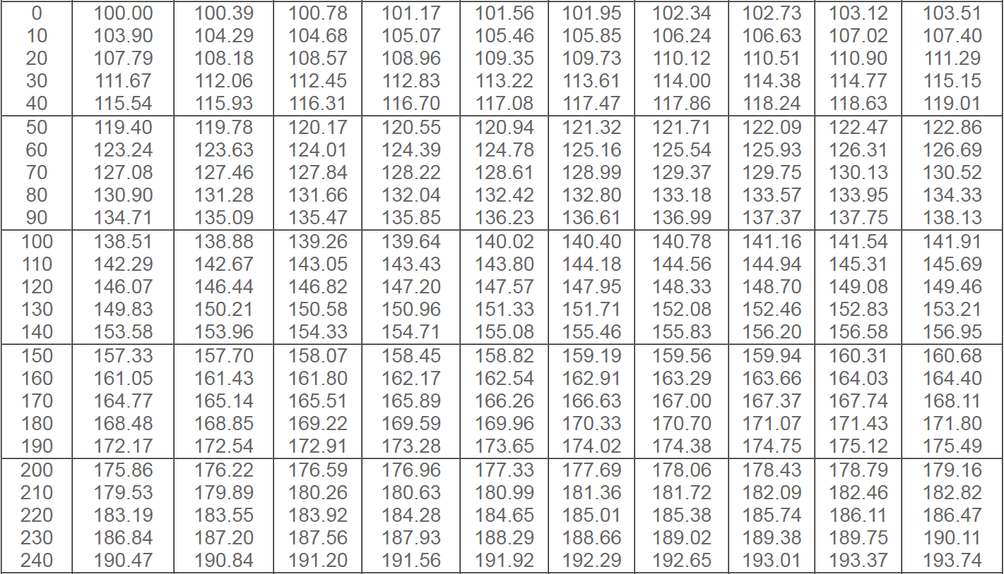

2.数据分析案例
由实验上面实验表格的数据，根据铂电阻调理电路的计算公式、PT100分度表计算出温度值以及温度误差，如图9所示。
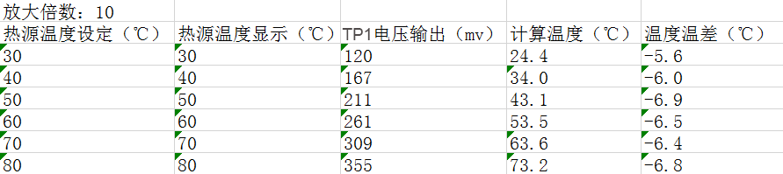
图9
（1）温度值计算
1) $R_{pt100}$计算公式：
$V_{K1}$=$V_{TP1}$/K+$V_{K2}$=3300$×R_{pt100}$/(1$R_{5}$+$R_{pt100}$)
$V_{K2}$=3300$×$1$R_{7}$/(1$R_{6}$+1$R_{7}$)=3300$×$100/(2400+100)=132mv
$R_{pt100}$=$V_{K1}×$1$R_{5}$/(3300$-V_{K1}$)
=($V_{TP1}$/K+132)$×$2400/(3300$-$($V_{TP1}$/K+132))
参数说明：
$V_{TP1}$：仪表放大器的输出端电压。
$V_{K2}$：非平衡半桥K2处电压。
$V_{K1}$：非平衡半桥K1处电压。
K：调理电路的放大倍数。
1$R_{5}$=1$R_{6}$=2.4KΩ、1$R_{7}$=100Ω。
3300mv：3.3V电压
2) 在pt100分度表找到$R_{pt100}$阻值对应的温度。
这里以热源设定值为40℃时来举例如何计算出$R_{pt100}$阻值：
$R_{pt100}$=(167/10+132) $×$2400/(3300$-$(167/10+132))= 113.25
查表后温度为≈34℃。
3) 计算误差=计算温度$-$热源温度显示：40℃对应的计算误差为34$-$40=$-$6℃。其它温度依次类推。
由计算误差数据可以看到误差较大，这里采用2阶多项式拟合的方法来处理，然后观察拟合前后的误差以及输出温度值。
（4）多项式拟合
1）在电脑桌面打开传感器工具，打开界面后选择铂电阻--拟合工具，界面如下。
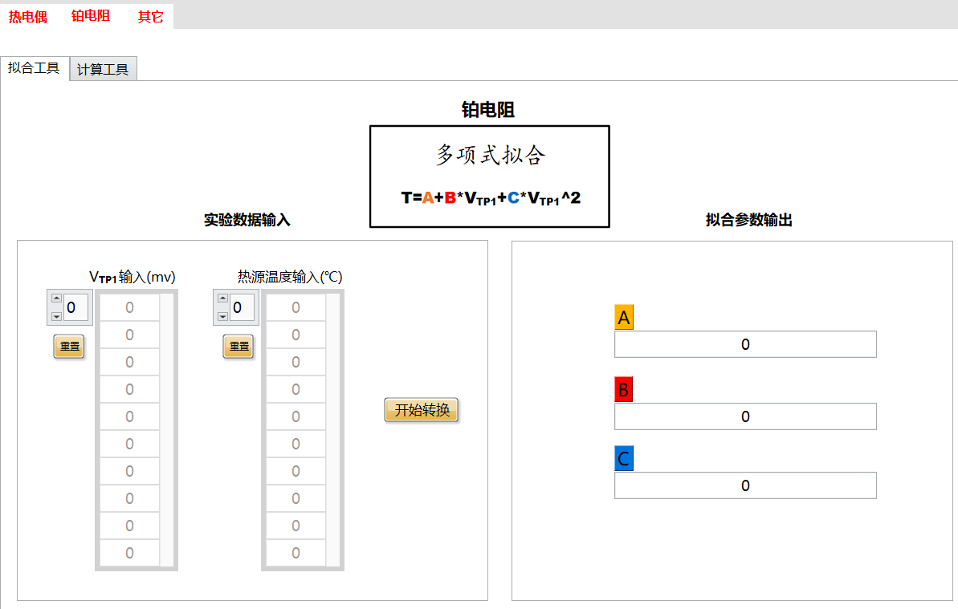
2）$V_{TP1}$输入和热源温度显示输入(℃)方框中填入实验表格中的原始数据，生成多项式系数，显示如下：
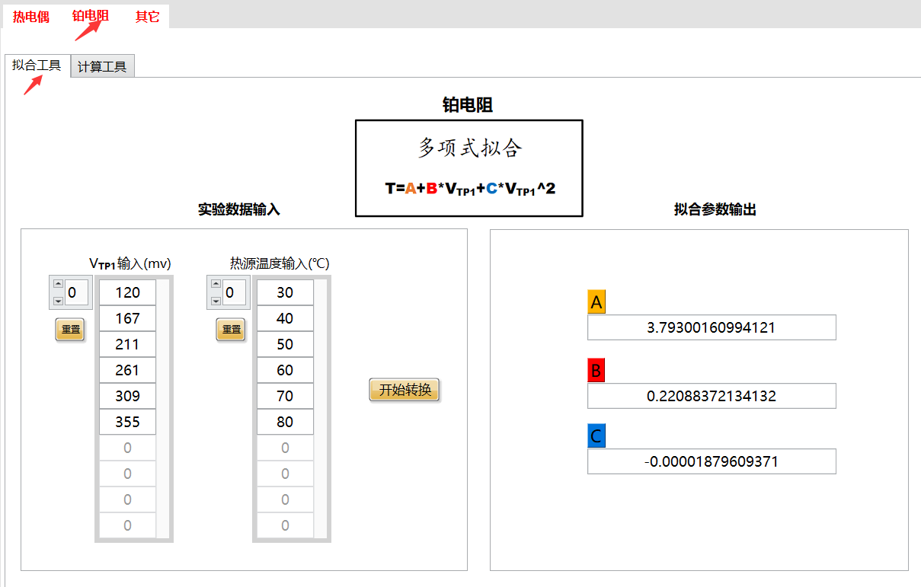
3）返回到铂电阻实验操作界面，将多项式拟合工具(传感器)生成的系数A、B、C复制粘贴到铂电阻网页下方拟合对应区域中，如下：
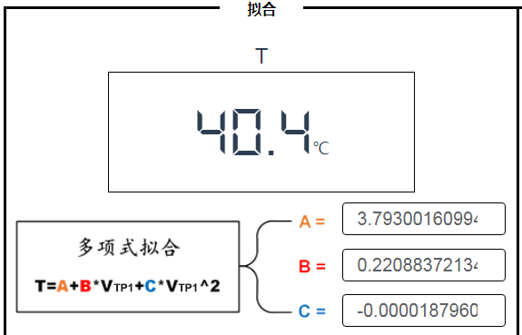
4）拟合温度读取，这里范例中温控器此时设置为40℃：在实验表格中记录拟合后的温度数据，如下。
注意：等待热源温度显示与电压输出稳定后再读数据。
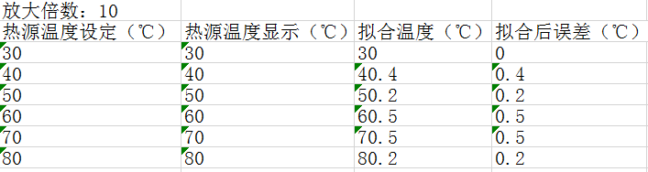
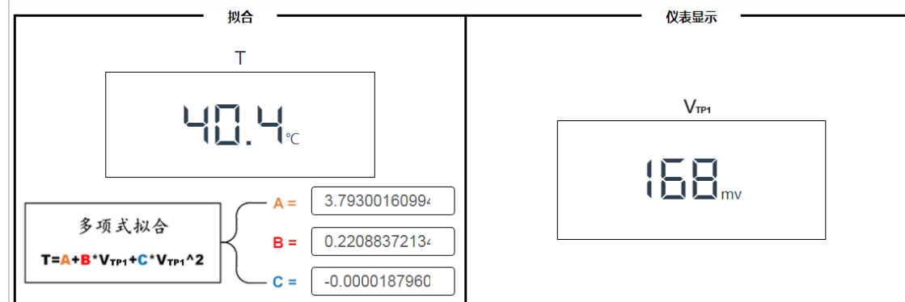
3.实验结论
在本次实验中，总结如下：
1）在本次实验中，通过设定多组热源温度分别记录下输出电压、调理电路关键参数，再根据调理电路得出电阻电压换算公式、查询PT100分度表计算出铂电阻实测的温度，发现存在一定的误差，误差来源有多方面原因，包括温度场的分布不均匀、调理中运放的失调电压、电阻精度、非平衡电桥电源精度等。
2）为了减小误差，采用了多项式拟合的方法（最小二乘法），拟合后的温度误差确实比未拟合之前的误差要小，从而验证了多项式拟合的方法在误差相对较大的情况下可以减小误差（在误差已经非常小的情况下，拟合后的误差不具有参考意义，因硬件本身存在一定的不可消除的误差，这涉及到精度问题）。
3）传统实验下一般都是温度到电压的关系，拟合后则是温度-电压-温度的关系。

实验五、压力传感器电桥及应用实验
一、实验目的
1.掌握直流1/4桥、半桥、全桥的工作原理。
2.施加不同的压力，比较单臂、半桥、全桥之间的比例关系。
3.在全桥的基础上，通过多项式拟合实现地磅的应用。
二、需用器件与单元
力传感器模块、称重传感器、9针串口线
三、基本原理
1.应变片及直流电桥
(1)应变片的构造
应变片有很多种类。本实验采用的应变片是金属材质的，是在称为基底的塑料薄膜（15至16μm）上贴上由薄金属箔材制成的敏感栅（36μm），然后再覆盖上一层薄膜做成迭层构造。
(2)应变片的原理
将应变片贴在被测定物上，使其随着被测定物的应变一起伸缩，这样里面的金属箔材就随着应变伸长或缩短。很多金属在机械性地伸长或缩短时其电阻会随之变化。应变片就是应用这个原理，通过测量电阻的变化而对应变进行测定。一般应变片的敏感栅使用的是铜铬合金，其电阻变化率为常数，与应变成正比例关系。即：
$$\frac{∆R}{R}=K×ε$$
其中，R：应变片原电阻值Ω（欧姆）
$∆R$：伸长或压缩所引起的电阻变化Ω（欧姆）
K：比例常数(应变片常数)
$ε$：应变
不同的金属材料有不同的比例常数K。铜铬合金的K值约为2。这样，应变的测量就通过应变片转换为对电阻变化的测量。但是由于应变是相当微小的变化，所以产生的电阻变化也是极其微小的。
(3)直流电桥
①为了将电阻应变式传感器的电阻变化转换成电压或电流信号，在应用中一般采用电桥电路作为其测量电路。电桥电路具有结构简单、灵敏度高、测量范围宽、线性度好且易实现温度补偿等优点。能较好地满足各种应变测量要求，因此在应变测量中得到了广泛的应用。
②电桥电路按其工作方式分有单臂、双臂和全桥三种，单臂工作输出信号最小、线性、稳定性较差；双臂输出是单臂的两倍，性能比单臂有所改善；全桥工作时的输出是单臂时的四倍，性能最好。因此，为了得到较大的输出电压信号一般都采用双臂或全桥工作。基本电路如（a）、（b）、（c）所示。
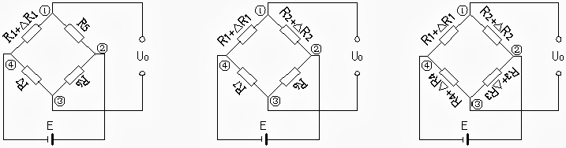
(a) | (b) | (c)
(a）、单臂
$U_{o}$＝U①－U③
＝[($R_{1}$＋$∆R_{1}$)/($R_{1}$＋$∆R_{1}$＋$R_{5}$)－$R_{7}$/($R_{7}$＋$R_{6}$)]E
＝{[($R_{7}$＋R(6)($R_{1}$＋$∆$R(1)－$R_{7}$（$R_{5}$＋$R_{1}$＋$∆$R(1)]/[($R_{5}$＋$R_{1}$＋$∆$R(1)（$R_{7}$＋R(6) ]}E
设$R_{1}$＝$R_{5}$＝$R_{6}$＝$R_{7}$，且$∆R_{1}/R_{1}$＝$∆$R/R$≪$1，$∆$R/R＝K$ε$，K为灵敏度系数。
则$U_{o}$≈(1/4)($∆R_{1}/R_{1}$)E＝(1/4)($∆$R/R)E＝(1/4)K$ε$E
(b)、双臂(半桥)
同理: $U_{o}$≈(1/2)($∆$R/R)E＝(1/2)K$ε$E
(C)、全桥
同理: $U_{o}$≈($∆$R/R)E＝K$ε$E
(4)压力传感器实验原理图
2.实验原理图
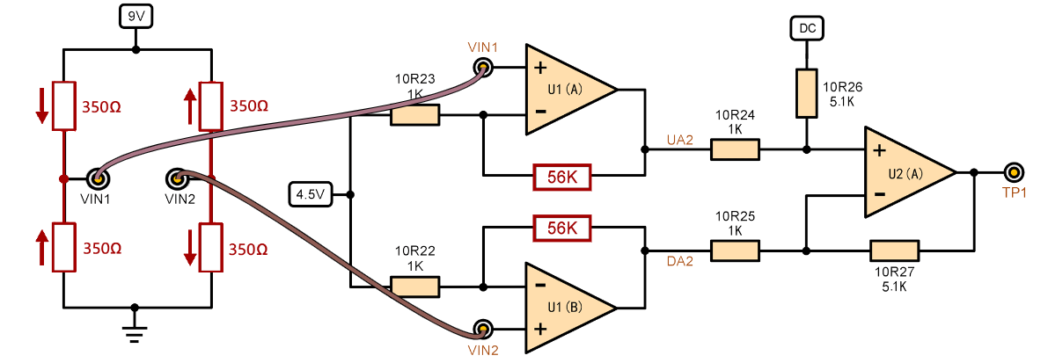
图2 压力传感器实验原理图及搭建图
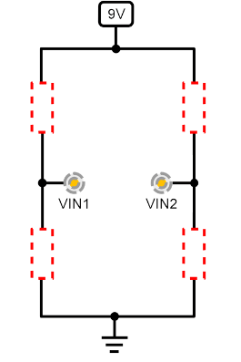
图3 平衡电桥实验原理图
实验原理图简述：图2是平衡直流电桥信号调理电路，VIN1和VIN2是仪表放大器的输入端，经过仪表放大器（由运放10U1A、10U1B和10U2A组成）放大后最终在TP1处输出。仪表放大器的放大倍数有三个档位可供选择，继电开关将不同阻值的连接到放大电路中，如UA2、DA2。图3是平衡电桥电路，通过电子开关可自由组合1/4桥、半桥和全桥。
V_{TP1}=K*( V_{VIN1}-V_{VIN2}) 公式1
其中放大倍数K= (R /R_{10R23}+1)*( R_{10R26}/R_{10R24})，R为红色虚框选定的电阻值。
外部测量点：可以用外部仪表测量的测量点有VIN1、VIN2、UA2、DA2、TP1。
内部测量点：TP1。
实验连线：电子开关实现连线功能。
3.实验模块布局
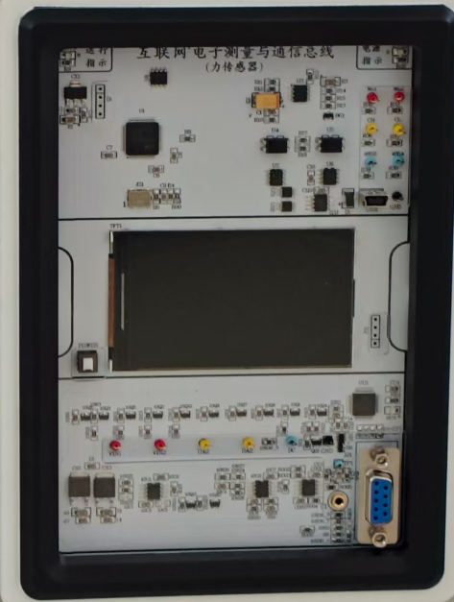 | 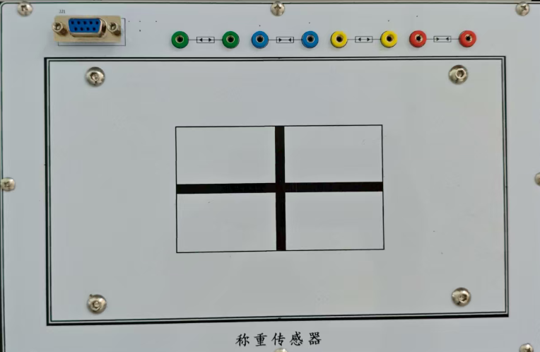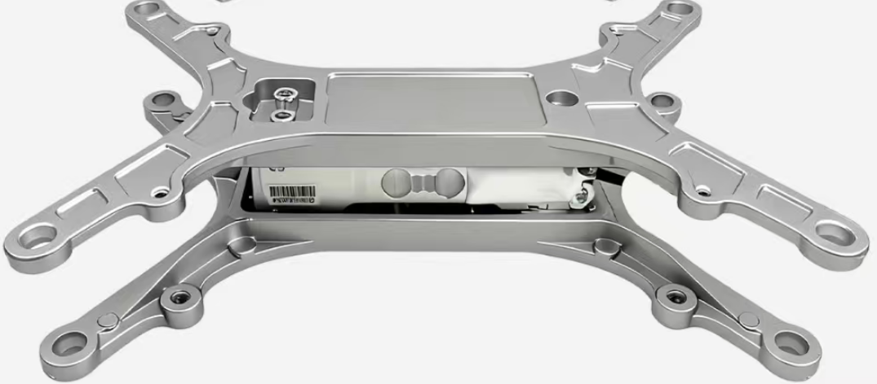
图4 实验模块、称重传感器实物及其内部结构图
4. 在线实验平台界面简介如图5所示，压力传感器实验界面包括5部分：
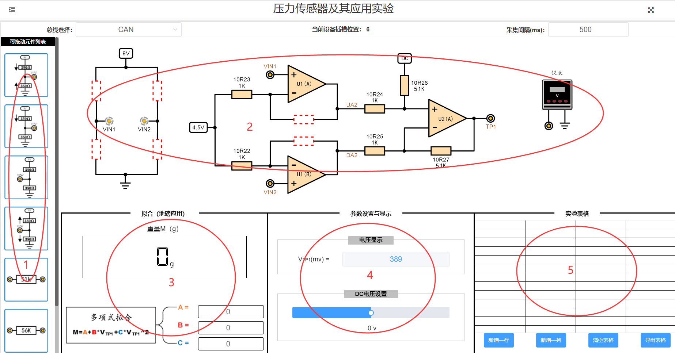
图5在线实验平台布局图
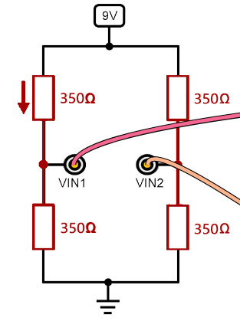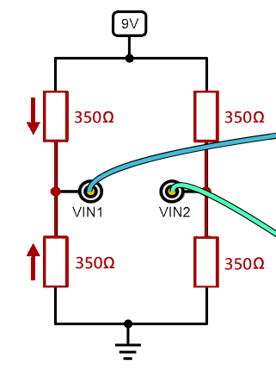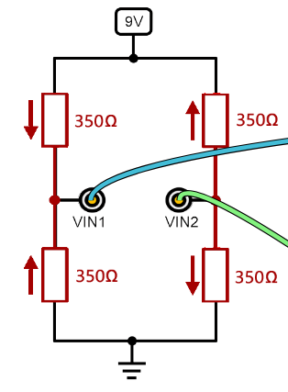
图5续1/4桥、半桥、全桥
1）可拖动元件列表里的仪表放大器电阻元件和直流电桥：用于仪表放大器反馈电阻和直流电桥的选择，如下图所示。
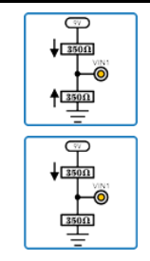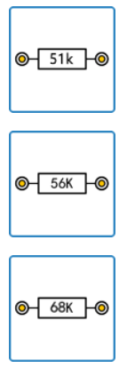
2）实验操作原理图部分：实验操作区域，从左侧拖入电阻到反馈电阻区域（如上图5的红色虚线所在区域）；再从左侧拖入平衡电桥组合到右侧直流电桥区域，如图5续所示；从输出点TP1连线到右侧的仪表，在下方的仪表显示区域观察输出电压V_{TP1}的值。
3）拟合（地磅应用）：用于压力传感器应用实验。
4）参数设置与显示：此区域用于显示仪表的电压值和偏置电压设置。
5）实验表格：用于实验数据的记录与导出。
四、实验步骤及阶段任务
（一）本实验安全强调
1.为防止静电造成实验模块的损坏，请勿随意用手触摸裸露电路元件。
2.实验完毕后，先刷新一下网页，再点击返回目录回到主界面。
3.实验完毕后，实验台上的电脑必须按照正常操作关机，不能直接断电。
4.请勿随意暴力按压称重传感器。
（二）实验操作及数据记录
1.实验步骤
（1）在断电情况下，将9针串口线分别插入到力传感器模块和称重传感器的9针串口插座，并拧紧螺丝。
（2）依次打开实验箱，主控模块，力传感器模块等电源。
（3）配置好ip后，打开在线实验平台。进入“压力传感器及其应用实验”操作界面：在弹出页面中进入“二次开发”页面，点击“力传感器模块”所在插槽，选择“压力传感器及其应用实验固件”，点击“提交”，等待固件加载完成，然后返回主界面，如下。
注：在进行实验之前，需要重新加载“力传感器模块”上的单片机固件，防止单片机固件被修改无法正常实验。
（4）电桥选择、放大倍数电阻选择和实验连线：单击右侧电阻放置区域，从左侧菜单栏拖入电阻到电阻放置区域中，这里以56K电阻为例；将电路输出点TP1连线到右侧仪表，在网页左下方可以看到点前仪表放大器输出TP1的电压值。单击直流电桥放置区域，从左侧拖入单臂桥（半桥、全桥）到直流电桥放置区域，如下图6、图7、图8所示。

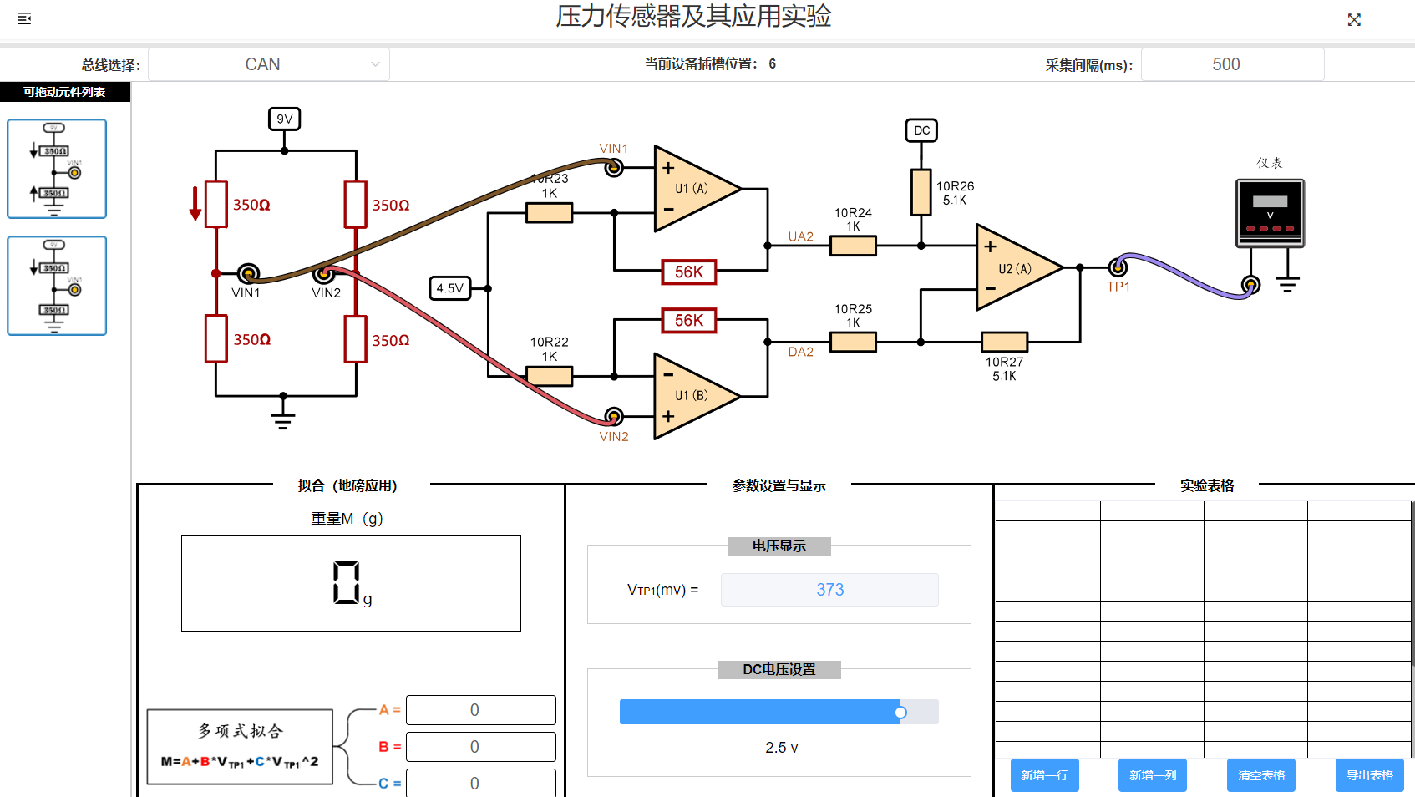
图6 1/4桥、56k电阻
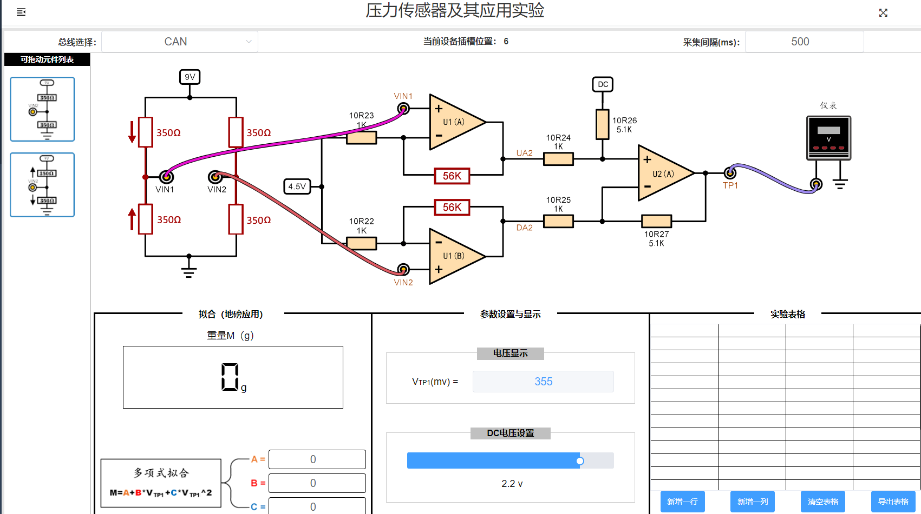
图7 半桥、56k电阻

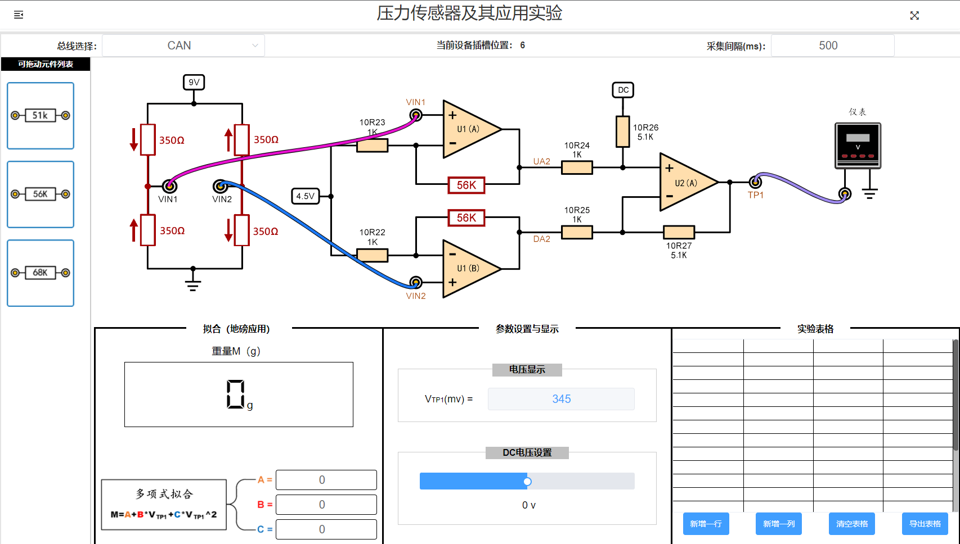
图8 全桥、56k电阻
（5）放大倍数计算：根据选择的电阻计算调理电路的放大倍数，见公式一，这里选择两个电阻为56k则调理电路总的放大倍数约为290。
（6）基准调节：在搭建完电路后，以及在每种电桥数据记录之前，确保称重传感器上的没有任何的重物。调节网页上的“DC电压设置”参数，使TP1输出电压在300mv~500mv之间。
（7）点击实验表格下方的“清空表格”。
（8）实验数据记录：
在调理电路中的阻值都为56K情况下，分别测量1/4桥、半桥、全桥电路在各压力下的电压值$V_{TP1}$。
注：放置砝码后，等待电压显示稳定后再读取电压值，电压小范围跳变的以平均值为准。
1）1/4桥、56K参数
在网页上搭建1/4桥、56K电阻的调理电路，然后逐渐添加砝码记录各重量g下的电压值mv, 如图9所示，数据记录完成后，在网页右下方点击导出表格生成excel。
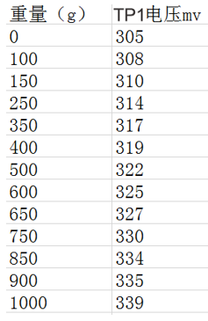
图9 1/4桥数据记录
2）半桥、56K参数
在网页上搭建半桥、56K电阻的调理电路，然后逐渐添加砝码记录各重量g下的电压值mv，如图10所示，数据记录完成后，在网页右下方点击导出表格生成excel。
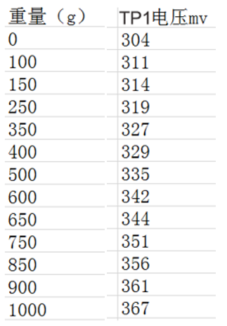
图10 半桥数据记录
3）全桥、56K参数
在网页上搭建全桥、56K电阻的调理电路，然后逐渐添加砝码记录各重量g下的电压值mv。如图11所示，数据记录完成后，在网页右下方点击导出表格生成excel。
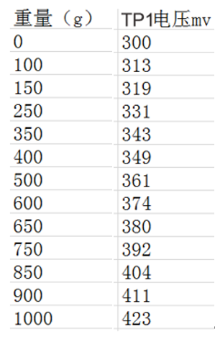
图11 全桥数据记录
（9）应用拟合（在全桥的基础上做）
在电脑桌面打开传感器工具，打开界面后选择进入多项式拟合界面，将记录的输出电压(mv)和重量(g)分别输入到R和C对应区域，点击开始转换，得出拟合系数A、B、C，然后在网页上拟合区域填入生成的A、B、C系数。
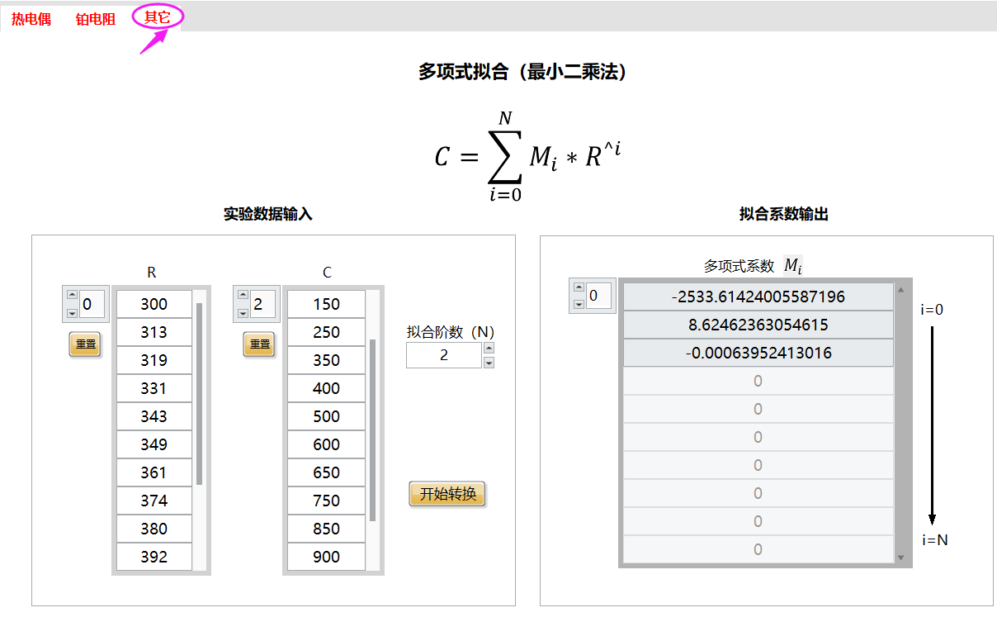
传感器工具（“其它”界面中）
在称重传感器上放上250g的砝码，测量结果如下。
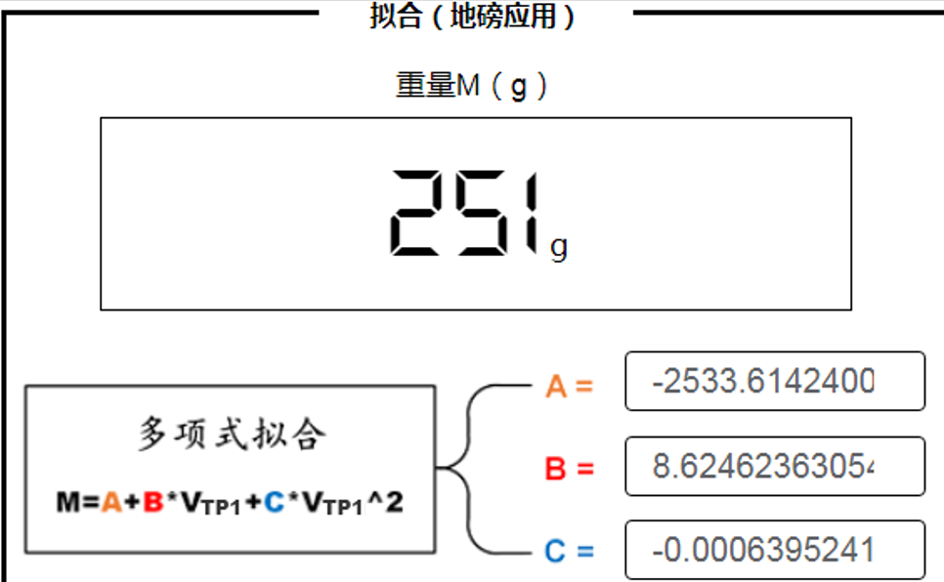
压力传感器及其应用实验界面（网页）
（10）称重
拿500g以内物体（比如手机）放到称台上，观察拟合后的重量显示。
注意：本次实验中称重模块精度不高，有几十克重量误差属于正常情况。
（11）先刷新一下网页，再点击返回目录回到主界面。
（12）正常关闭所有电源，传感器和附件归位。
五、思考题
1.根据实验数据，分别计算1/4桥、半桥、全桥在各施加力下的电压（减去未施加力时的初始电压）并比较这三种电桥输出电压之间的关系。
2.根据实验数据，分别画出1/4桥、半桥和全桥下的F-V曲线，由硬件结构和实验数据分析误差的来源有哪些。
3.在1/4桥的连接方式下电压会出现持续性的递减，相比之下全桥就比较稳定，试说明原因。
4.如果电桥的激励由直流改为交流，各桥路下的输出是什么样的。
5.简述本次实验称重传感器应用的大致过程，并画出实验过程方框图。
6.由记录的重量（g）与输出电压数据，试从调理电路的角度分析拟合后为何出现误差。
7.实际应用中的电子秤硬件电路一般采用的是哪种电桥，信号放大部分电路一般采用哪种方案居多？
六、附件
1.数据分析案例
（1）全桥、半桥、1/4电压增量计算
根据实验表格的数据，压力传感器在全桥、半桥、1/4桥未被按压的情况下电压初始值不为0，各压力下的电压需要减去初始值才是压力传感器被按压产生的增量。
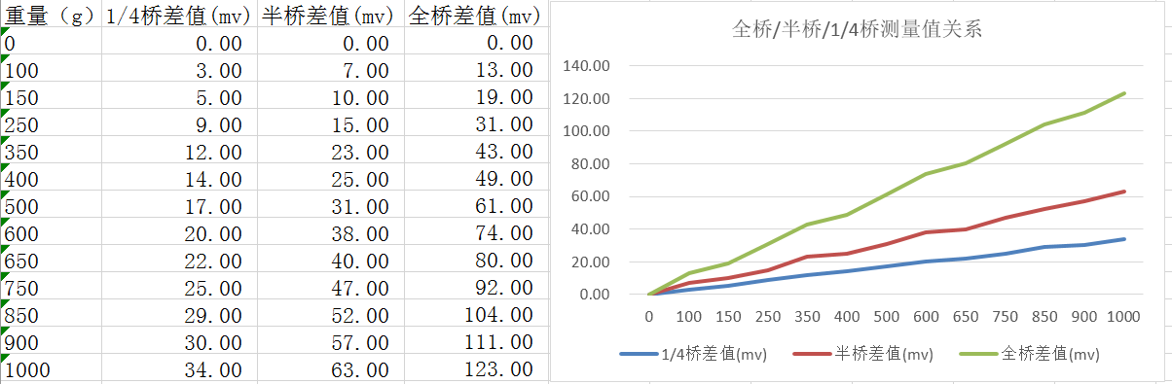
上面表格中的电压是三种电桥的增量数据，右侧是三种电桥增量图表。
2.实验结论
（1）通过给压力传感器施加多组压力，同时在每一种压力下分别切换电桥为全桥、半桥、1/4桥后得到三种电桥下的输出电压，最后减去初始电压计算得到实测的电压增量（差值）。经过数据比对及分析后全桥：半桥：1/4桥的比例关系接近1:2:4，即使装置本身存在误差导致数据有些偏差。
（2）在实验过程中，可以发现在固定压力下，选择不同的电桥保持一段时间电压输出值的递减情况不一样，当在半桥和1/4桥时电压持续递减很明显，而在全桥时电压值则相对稳定递减不明显。这个递减的原因在压力传感器的参数中可以找到，即压力传感器的蠕变参数。所以在实际应用中，最好是选择全桥结构，输出稳定而且放大倍数也大。

